目 录
第1章 概述 1
1.1 引言 1
1.2 使用条件 2
1.3 体积与重量 2
1.4 保养和清洁 3
第2章 基本技术指标 4
第3章 面板及显示说明 9
3.1 前面板说明 9
3.2 后面板说明 11
3.3 基本显示说明 12
第4章 操作说明 13
4.1 探头补偿 13
4.2 自动设置 14
4.3 垂直控制 15
4.3.1 CH1和CH2通道的设置 16
4.3.2 数学运算功能 24
4.3.3 REF功能 28
4.3.4 选择和关闭通道 30
4.4 水平控制 31
4.5 触发控制 37
4.6 采样系统 42
4.7 辅助系统功能设置 48
4.8 自动测量 55
4.9 存储和调出 63
4.10 光标测量 69
4.11 显示系统 73
4.12 执行控制区域 75
第5章 应用实例 76
5.1 测量简单信号 76
5.2 捕获单次信号 77
5.3 减少信号上的随机噪声 77
5.4 视频信号触发 79
5.5 通过失败测试 81
5.6 波形录制 82
5.7 光标测量的应用 83
第6章 系统提示信息及故障分析 88
6.1 系统提示信息说明 88
6.2 故障分析 90
第7章 成套及保修 92
7.1 成套 92
7.2 保修 92
索引 93

第1章 概述
感谢购买和使用我公司产品，请在使用本示波器前首先根据产品装箱单或参考说明书最后一章“成套和保修”的事项进行确认，若有不符之处请尽快与我公司或当地办事处联系，以维护您的权益。

1.1 引言
TDO1000/2000系列数字存储示波器以其卓越的性能和强大的功能为您提供一种新的信号检测手段。本产品分别提供200Msps、400Msps、1Gsps的实时采样率和20Gsps、40Gsps、50Gsps的等效采样率，可供您在带宽25MHz～200MHz范围内选择。
同时，标准配置的多种先进特性将使您的测量过程更加方便快捷，如多种触发能力、自动测量、数字滤波、波形存储、数学运算、FFT频谱分析、PASS/FAIL判别、多种通讯接口选择等。
为方便操作者工作桌面的整洁，仪器上部提供了较大的储物箱，可将探头、电源线、说明书等方便地置于箱内。
TDO1000/2000系列数字存储示波器的基本特点：
- 多种型号满足不同的测量需要
25MHz/40MHz/60MHz/100MHz/200MHz信号带宽
最高200Msps/400Msps/1Gsps实时取样率
最高20Gsps/40Gsps/50Gsps等效取样率
彩色/单色LCD显示器
- 每通道提供4k（A系列）或5k（B系列）存储深度
- 丰富的触发功能，包括边沿、脉宽和视频任意行触发
- 提供交替触发功能，以稳定显示相位异步信号
- 加、减、乘和FFT等多种数学运算功能
- 多达24种参数的自动测量功能
- 丰富的光标测量功能：手动光标、自动光标和追踪光标
- 标配数字滤波器，波形录制和PASS/FAIL等多种功能
- 内置5位硬件频率计
- 自动校准功能
- 多种用户语言界面
- 实时时钟指示(TDO1022A,TDO1042AE除外)
- 内部10组设置和10组波形存储，外部支持设置、波形、BMP位图和CSV文件存储
- 标配USB HOST接口，支持U盘存储和USB打印机
- PRINT按键单键直接打印屏幕
- 标配USB DEVICE接口(TDO1022A,TDO1042AE除外)
- 多种灵活可选的扩展功能模块：
RS232C+GPIB+PASS/FAIL、RS232C+PASS/FAIL
- 大容量储物箱，用于各种附件储存

1.2 使用条件
电源：99V～242V AC，47Hz～440Hz
功耗：≤50VA
工作温度、湿度：0°C～40°C，湿度≤90%RH

1.3 体积与重量
外形体积：310mm（W）× 147mm（H）× 269mm（D）
储物箱容积：225mm（W）× 189mm（L）× 57mm（D）
净重量：约3.6Kg

1.4 保养和清洁
保养
- 请不要将示波器放置在液晶显示屏会长时间受到阳光照射的地方。
- 请不要将示波器放置在通风不好和潮湿的环境中，示波器不防水。
清洁
- 请经常检查示波器，清洁示波器表面。
- 请使用质地柔软的布擦拭示波器表面的灰尘。请务必小心擦拭液晶显示屏表面，以防划伤显示屏表面玻璃保护屏。
- 用潮湿的软布擦拭示波器时，请注意先断开电源。在仪器表面完全干燥后，再重新连接电源。
注：请不要用任何含腐蚀性质的化学清洗剂，以免损伤仪器。

第2章 基本技术指标
TDO1000/2000系列数字存储示波器的基本技术指标是指垂直系统、水平系统、采样系统、信号测量、触发系统、存储与接口和显示系统的各项技术指标。
垂直系统
通道数 | 2个模拟输入通道，1个外部触发输入通道
带宽 | 25MHz(TDO1022A)  40MHz(TDO1042AE/1042A、TDO2042A)  60MHz(TDO1062A/1062B、TDO2062A/2062B)  100MHz(TDO1102A/1102B、TDO2102A/2102B)  200MHz(TDO1202B、TDO2202B)
输入耦合 | 直流DC、交流AC、接地GROUND
带宽限制(-3dB) | 无(TDO1022A)  20MHz(TDO1042AE/1042A、TDO2042A、TDO1062A/1062B、TDO2062A/2062B、TDO1102A/1102B、TDO2102A/2102B、TDO1202B、TDO2202B)
上升时间 | <14.0ns(TDO1022A)  <8.75ns(TDO1042AE/1042A、TDO2042A)  <5.83ns(TDO1062A/1062B、TDO2062A/2062B)  <3.50ns(TDO1102A/1102B、TDO2102A/2102B)  <1.75ns(TDO1202B、TDO2202B)
垂直灵敏度(V/div) | 2mV/div～5V/div 1-2-5进制
垂直准确度 | 2mV/div、5mV/div ±4%×读数±0.1格×电压/格+0.5mV；(平均或者取样模式)  10mV/div～5V/div ±3%×读数±0.1格×电压/格+1mV；(平均或者取样模式)
垂直偏置范围 | 距离屏幕中心±8格
探头衰减系数 | ×1,×10,×100,×1000
(接上表)
输入阻抗 | 1MΩ||19pF(TDO1022A、TDO1042AE/1042A、  TDO2042A、TDO1062A/1062B、  TDO2062A/2062B、  TDO1102A/1102B、  TDO2102A/2102B)  1MΩ||19pF,50Ω(TDO1202B、TDO2202B)
通道间延迟 | 两个通道刻度和耦合设置相同的时候±150ps
最大输入电压 | 400V(DC+AC峰值,@1MΩ)
探头补偿输出 | 3Vp-p,1kHz

水平系统
时基范围(1-2.5-5进制) | 后缀A 5ns～50s/div(200Msps)  2.5ns～50s/div(400Msps)  后缀B 2.5ns～50s/div(1Gsps)
水平采样模式 | 主时基、延迟扫描、X-Y、滚动
时基准确度 | ±0.01%
输入  （X-Y模式） | X-轴输入(水平)通道1(CH1)  Y-轴输入(垂直)通道2(CH2)
带宽  （X-Y模式） | 25MHz(TDO1022A)  40MHz(TDO1042AE/1042A、TDO2042A)  60MHz(TDO1062A/1062B、TDO2062A/2062B)  100MHz(TDO1102A/1102B、TDO2102A/2102B)  200MHz(TDO1202B、TDO2202B)
相位  （X-Y模式） | ±3°

采样系统
最高实时采样率 | 200Msps (TDO1022A、TDO1042AE)  400Msps (TDO1042A、TDO2042A)  400Msps/1Gsps (TDO1062A/1062B、  TDO2062A/2062B、  TDO1102A/1102B、  TDO2102A/2102B)  1Gsps (TDO1202B、TDO2202B)
最高等效采样率 | 20Gsps (TDO1022A、TDO1042AE)  40Gsps (TDO1042A、TDO2042A)  40Gsps/50Gsps (TDO1062A/1062B、  TDO2062A/2062B、  TDO1102A/1102B、  TDO2102A/2102B)  50Gsps (TDO1202B、TDO2202B)
存储深度 | 4kpts (TDO1022A、TDO1042AE/1042A、  TDO2042A)  4kpts/5kpts (TDO1062A/1062B、  TDO2062A/2062B、  TDO1102A/1102B、  TDO2102A/2102B)  5kpts (TDO1202B、TDO2202B)
垂直分辨率 | 8位
采样模式 | 取样、平均、峰值检测
自动设置 | 自动调节垂直增益(V/div),水平时基(s/div),触发方式为“自动”

触发系统
触发源 | CH1、CH2、EXT、EXT/5、EXT(50Ω)（仅用于TDO1202B/2202B）、LINE、交替
触发方式 | 自动、普通、单次
触发耦合方式 | DC,AC,低频抑制,高频抑制
触发模式 | 边沿、脉宽、视频
触发电平范围 | 内部：距屏幕中心±8格  EXT:±1.6V EXT/5:±8V
EXT输入阻抗 | 1MΩ||19pF (TDO1022A、  TDO1042AE/1042A、  TDO2042A/TDO1062A/1062B、  TDO2062A/2062B、  TDO1102A/1102B、  TDO2102A/2102B)  1MΩ||19pF,50Ω(TDO1202B、TDO2202B)
EXT最大输入电压 | 400V(DC+AC峰值,@1MΩ)

信号测量
电压测量项目 | 最大值、最小值、峰-峰值、高端值、低端值、幅度、平均值、均方根值、周期平均、周期均方根、过冲、预冲
时间测量项目 | 频率、周期、正占空比、负占空比、正脉宽、负脉宽、上升时间、下降时间、延迟、相位、  X at Max、X at Min
数学功能 | CH1-CH2,CH1+CH2,CH1×CH2,FFT（2048点）
光标测量 | 手动、自动、追踪
硬件频率计 | 五位,计数可达示波器带宽

存储与接口
内部存储 | 10组设置、10组波形
文件通讯格式 | 设置、波形、BMP位图、CSV文件,通讯文件具有日期、时间特征(TDO1022A,TDO1042AE除外)
标配接口 | USB HOST (支持单键直接打印)  USB DEVICE (TDO1022A,TDO1042AE除外)
选配接口 | RS232C+PASS/FAIL  RS232C+GPIB+PASS/FAIL

显示系统
显示器类型 | 5.7英寸STN LCD显示器
分辨率 | 320(水平)×240(垂直)点阵
显示颜色 | TDO2000系列:256色VGA颜色  TDO1000系列:黑白单色
对比度调节 | 20级
菜单可选语言 | 简体中文、繁體中文、英文
波形显示范围 | 菜单开:8格(垂直)×10格(水平)  即200(垂直)×250(水平)点阵  菜单关:8格(垂直)×12格(水平)  即200(垂直)×300(水平)点阵
波形显示类型 | 点/矢量
波形显示内插方式 | (Sinx)/x、线性
波形显示波形保持 | 关/无限

第3章 面板及显示说明
本章介绍TDO1000/2000系列数字存储示波器的前面板、后面板以及基本的屏幕显示信息。

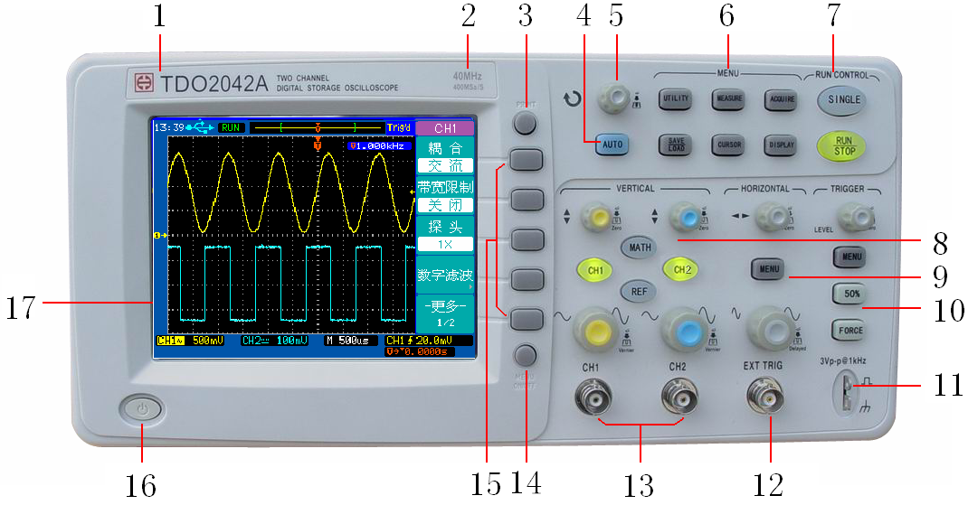
3.1 前面板说明

图 3-1-1
如图3-1-1所示，为TDO1000/2000系列数字存储示波器的前面板，各部分说明如下:
序号 | 名称 | 说明
1 | 同惠商标  及示波器型号 | 示波器型号命名方法详见图3-1-2
2 | 带宽和采样率 | 带宽详见垂直系统技术指标；  采样率详见采样系统技术指标
3 | PRINT键 | 直接打印按键
4 | AUTO键 | 自动调整电压档位、时基、以及触发方式至最好形态显示波形
5 | 通用旋钮 | 通用旋钮旁 灯亮时，对选定的参数进行调节

（接上表）
6 | MENU菜单区域 | 六个按键分别对应不同的功能，详见第4章4.6-4.11的操作说明
7 | RUN CONTROL  运行控制区域 | SINGLE键为单次触发按键；  RUN/STOP键控制连续采集波形或停止采集波形
8 | 垂直控制区域 | 四个按键分别打开和选定两个通道、数学运算及参考波形，四个旋钮分别控制两个通道的垂直位移和垂直档位
9 | 水平控制区域 | MENU键，显示水平控制菜单；两个旋钮分别控制当前活动通道的水平位移和水平档位
10 | 触发控制区域 | LEVEL旋钮,调整触发点相对参考0点的电平大小;三个按键功能不同,详见4.5触发控制操作说明
11 | 探头补偿器 | 电压探头补偿输出及接地
12 | 外触发输入通道 | 连接外部触发源的输入信号
13 | 被测信号  输入通道 | 输入模拟信号到通道1和通道2
14 | MENU ON/OFF键 | 控制显示屏右侧菜单显示的打开和关闭，关闭菜单可以用更大的显示区域显示采集波形
15 | 软键 | 从上至下分别为F1-F5软键，对显示屏右侧弹出菜单的相应参数项进行选择和设置
16 | 电源开关 | 接通或切断电源。处于按下位置时，接通电源；处于弹出位置时，切断电源
17 | 液晶显示屏 | 5.7英寸320×240点阵单色/彩色STN LCD显示器，显示测量波形和设置参数等

注：以TDO1042AE为例说明对数字存储示波器的命名方法，如图3-1-2所示。
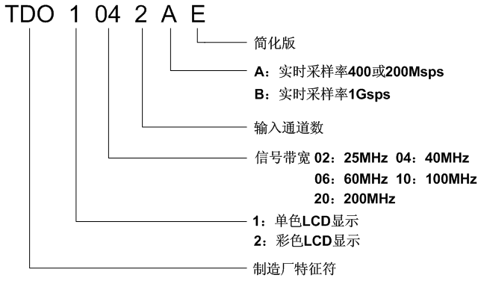

图 3-1-2

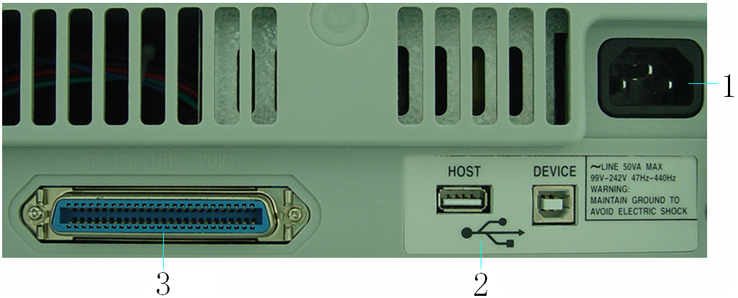
3.2 后面板说明

图 3-1-3

1 三相电源插座
用于连接交流电源（适用范围99V～242V交流，47Hz～440Hz）。
USB接口
HOST用于连接优盘存储器或者USB打印机。
DEVICE 用于连接电脑进行通讯。
3 扩展接口
用于连接扩展模块。

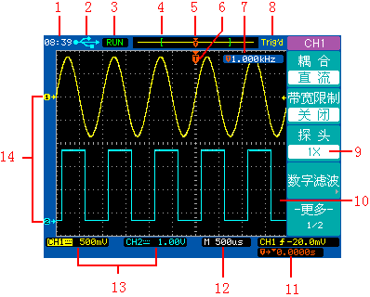
3.3 基本显示说明

图3-3-1

如图3-3-1所示的示波器屏幕显示，各部分说明如下：
序号 | 说明
1 | 时钟显示，显示日期和时间信息
2 | 插入USB设备的标志
3 | 运行状态显示，分别为RUN/STOP/WAIT/ROLL
4 | 当前屏幕显示波形在内存中的位置
5 | 内存中的触发位置
6 | 当前波形窗口的触发位置
7 | 频率计
8 | 触发状态,分别为Trig?/Trig’d/AUTO
9 | 软键菜单
10 | 波形显示窗口
11 | 触发信息显示
12 | 水平时基档位信息
13 | 通道1、通道2耦合及垂直档位信息
14 | 通道1、通道2标志

第4章 操作说明
本章介绍如何使用示波器的各种按键和旋钮进行操作，包括对探头补偿、自动设置、垂直系统、水平系统、触发系统、菜单系统和运行控制区域的操作。

4.1 探头补偿
当首次将探头连接至任一输入通道时，需要进行探头补偿调节，使您的探头与输入通道相匹配，以防止测量误差或错误。以通道1为例,探头补偿调节步骤如下：
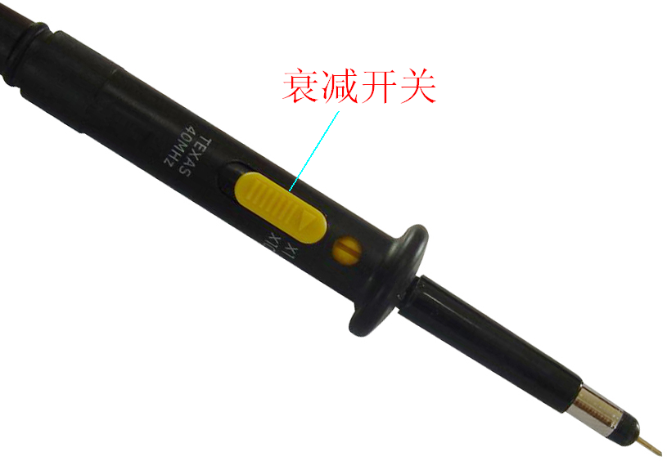
1 同时将探头衰减系数及探头上的衰减开关（如图4-1-1所示）设定为10×，并将示波器探头与通道1连接。将探头勾形头端部与探头补偿器的信号输出连接器()相连，基准导线夹与探头补偿器的地线连接器()相连，打开通道1，然后按AUTO键。
图 4-1-1
2 检查显示波形的形状
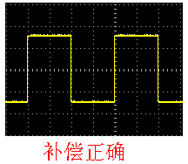
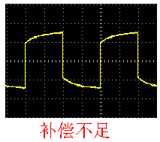
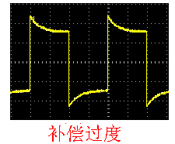

图 4-1-2
3 调整探头上的可变电容（图4-1-3），直到屏幕显示的波形如图4-1-2中的“补偿正确”方波即频率为1KHz，3Vp-p方波输出。
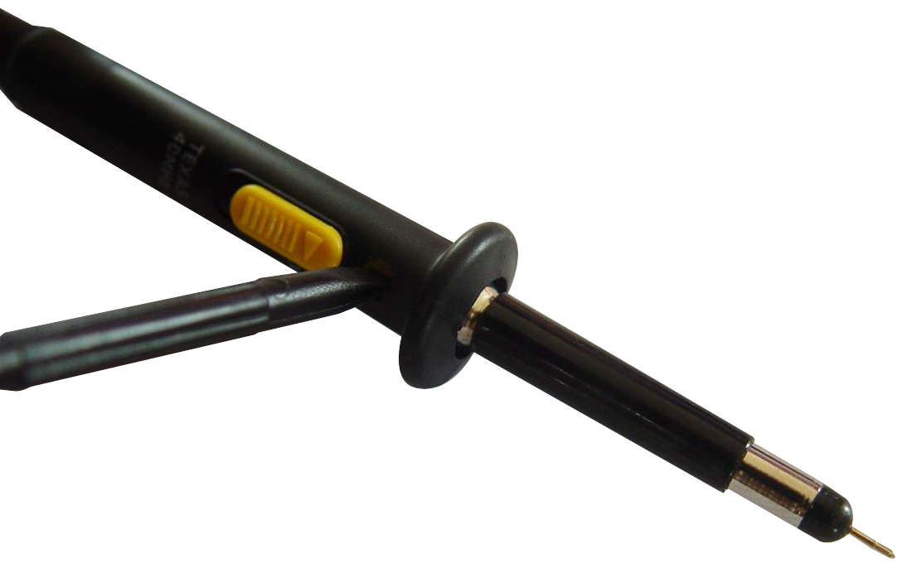
4 按需要重复上述步骤。

图 4-1-3

4.2 自动设置
TDO1000/2000系列数字存储示波器对波形显示具有自动调整的功能。根据输入信号，自动调整每个通道的垂直、水平以及触发控制来得到优化的波形显示。应用自动控制要求被测信号是一个重复的波形，其频率至少为50Hz。
按AUTO键，自动设置完成后菜单显示如表4-2-1所示。
功能菜单 | 说明
多周期 | 设置屏幕自动显示多个周期信号
单周期 | 设置屏幕自动显示单个周期信号
取消自动设置 | 取消自动设置，返回自动以前的设置  表 4-2-1

自动设定的功能项目如表4-2-2所示。
功能 | 说明
显示方式 | 主时基
采样方式 | 等效采样
垂直耦合 | 根据信号调整到交流或者直流
垂直档位调节 | 粗调
垂直档位 | 调整到合适的档位
垂直位移 | 调整波形显示到中间
带宽限制 | 关闭
数字滤波 | 关闭
通道反相 | 关闭
（接上表）
触发类型 | 边沿触发
触发信源 | 自动检测到有信号输入的通道
触发方式 | 自动
触发耦合 | 直流
触发电平 | 设置到触发信号的50%
触发位移 | 复位到内存中心
触发释抑 | 复位到最小值
表 4-2-2

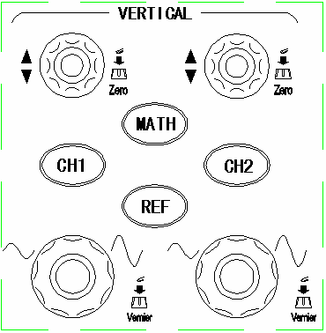
4.3 垂直控制

图4-3-1
图 4-2-1
如图4-3-1所示，在垂直（VERTICAL）控制区域有四个按键和四个旋钮。
CH1、CH2、MATH、REF键
按CH1、CH2、MATH、REF键,打开/选中/关闭输入信号波形或运算波形或者参考波形,且在屏幕上显示对应通道的操作菜单。
垂直位移旋钮
通道按键CH1、CH2上方的垂直位移旋钮用来控制相应通道输入信号相对于屏幕中心的垂直位置。当转动垂直位移旋钮时（以通道1为例），通道1的标识跟随波形移动，同时在屏幕左下角显示垂直位移相对于屏幕中心的电压值。当按下此旋钮时，通道1垂直位移快速归零，标识居中（0电位）显示。
垂直档位旋钮
转动通道按键CH1、CH2下方的垂直档位旋钮来改变相应通道的“Volt/div（伏/格）”垂直增益，对应通道状态栏的档位显示信息发生相应的变化。垂直档位旋钮按键是切换输入通道垂直档位粗调/微调状态的快捷键。
通过使用垂直控制来得到一个较好的波形显示。

4.3.1 CH1和CH2通道的设置
按CH1或CH2键，打开通道，屏幕右侧显示CH1或CH2通道的操作菜单，如表4-3-1和表4-3-2所示（以CH1通道为例）。
功能菜单 | 设定 |  | 说明
耦合 | 交流  直流  接地 |  | 阻挡输入信号的直流成分  通过输入信号的交流和直流成分  输入接地，提供0V信号参考
带宽限制 | 打开  关闭 |  | 限制带宽至20MHz，以减少显示噪音  满带宽
探头 | 1X  10X  100X  1000X |  | 根据探头衰减因数选取其中一个值，以保持波形垂直幅度读数准确
数字滤波 |  |  | 设置数字滤波参数（见表4-3-3）
-更多- | 1/2 |  | 切换菜单，/前数字表示当前菜单项，  /后数字表示总的菜单项（以下均同，不再说明）  表4-3-1
档位调节 |  | 粗调  微调 |  | 旋转垂直档位旋钮，按1-2-5 步进制设定垂直档位  在粗调设置范围之内进一步细分垂直灵敏度，旋转垂直档位旋钮调节精度
反相 |  | 打开  关闭 |  | 打开波形反相功能  波形正常显示
-更多- |  | 2/2 |  | 切换菜单,/前数字表示当前菜单项,/后数字表示总的菜单项（以下均同，不再说明）
表4-3-2

1 设置通道耦合
假设被测信号是一个叠加直流信号的方波。
按 CH1－>耦合键，选择交流，设置为交流耦合方式，被测信号中含有的直流分量被阻隔。交流耦合时方波波形显示如图4-3-2所示。
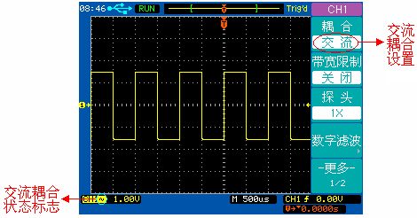

图4-3-2

按CH1－>耦合键，选择直流，设置为直流耦合方式，被测信号中含有的直流分量和交流分量都可以通过。波形显示如图4-3-3所示。
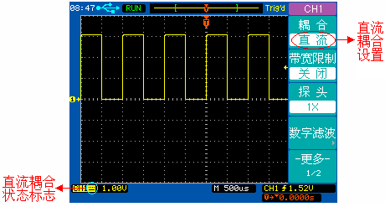

图4-3-3

按CH1－>耦合键，选择接地 ，设置为接地耦合方式，被测信号中含有的直流分量和交流分量都被阻隔，并把输入接地。波形显示如图4-3-4所示。
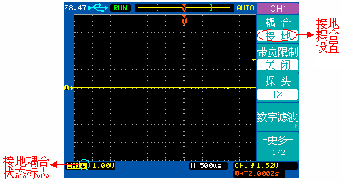

图4-3-4

2 设置通道带宽限制
带宽限制滤除通道信号中高于20MHz的高频噪声，同时限制了触发信源的带宽。
假设被测信号是一含有高频振荡的正弦波信号。
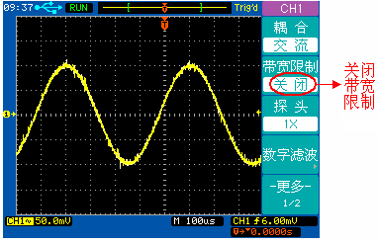
按 CH1－>带宽限制键，选择关闭，设置为关闭带宽限制状态。被测信号中包含的高频分量可以通过。波形显示如图4-3-5所示。

图4-3-5

按 CH1－>带宽限制键，选择打开，设置为打开带宽限制状态。被测信号中包含的大于20MHz的高频分量被阻隔。波形显示如图4-3-6所示。
图4-3-5
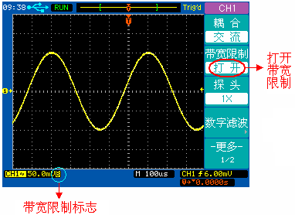

图4-3-6
3 调节探头比例
为了配合探头的衰减系数1:1、10:1、100:1、1000:1，需要在相应的输入通道操作菜单中选择探头衰减比例系数1X、10X、100X、1000X。如探头衰减系数为10:1，示波器输入通道的探头衰减比例系数也应设置为10X ，使探头与输入通道相匹配，显示正确的垂直档位信息和测量数据。
图4-3-7的示例为应用1:1探头时的设置及垂直档位的显示。将探头的衰减开关拨到1X处，同时按CH1－>探头键，选择探头衰减比例系数为1X。这时测出的数据是正确的。如果探头的衰减系数和输入通道操作菜单中选择的探头衰减比例系数不匹配，垂直档位的信息会同时扩大或缩小相同的比例。
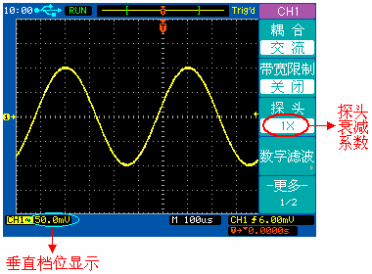

图4-3-7

4 数字滤波
按 CH1－>数字滤波键，系统显示数字滤波功能菜单，通用旋钮旁 灯亮，旋转通用旋钮设置数字滤波的频率上限和频率下限。说明见表4-3-3 ：
功能菜单 | 设定 | 说明
数字滤波 | 关闭  打开 | 关闭数字滤波器  打开数字滤波器
滤波类型 |  | 设置滤波器为低通滤波  设置滤波器为高通滤波  设置滤波器为带通滤波  设置滤波器为带阻滤波
频率上限 | <上限频率> | 根据滤波类型，调节通用旋钮设置上限频率
频率下限 | <下限频率> | 根据滤波类型，调节通用旋钮设置下限频率
 |  | 返回上一级菜单
表4-3-3
根据通道输入信号选择滤波类型，并旋转通用旋钮调节至适当的频率上限值或下限值，使达到最好的波形显示效果。
图4-3-8和图4-3-9是对输入通道信号未进行数字滤波的波形图和进行数字滤波后的波形图。
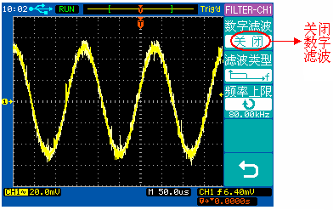

图4-3-8
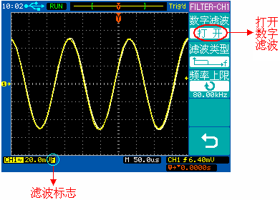

图4-3-9

5 档位调节设置
垂直档位调节分为粗调和微调两种方式。垂直档位刻度的范围是2mV/div～5V/div。粗调以1-2-5步进改变垂直档位刻度信息。即以2mV/div、5mV/div、10mV/div、20mV/div……5 V/div方式步进。
微调指在当前垂直档位范围内进一步调整精度。如果输入的波形幅度在当前档位略大于满刻度，而下一档位波形幅度又稍低，可以应用细调改善波形显示幅度，以便于观察信号细节。如图4-3-10所示。
按CH1键，接着按F5软键切换至CH1菜单的2/2页，按F1软键可以进行粗调/微调切换。也可以通过按下垂直档位旋钮作为设置输入通道的粗调/微调状态的快捷键。

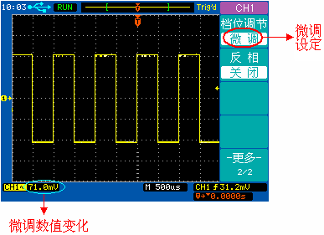

图4-3-10

6 波形反相设置
波形反相是使显示信号的电压值及触发电平值相对0参考线（即中心线）翻转180度。
按CH1－>反相键，选择波形反相关闭。相应的图形显示如图4-3-11所示。
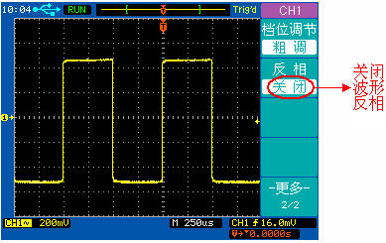

图4-3-11 未反相的波形

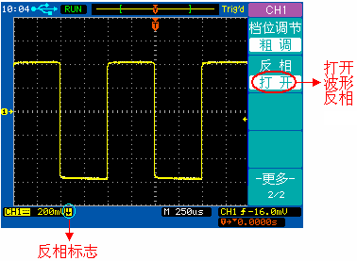
按CH1－>反相键，选择波形反相打开。相应图形显示如图4-3-12所示。

图4-3-12 反相的波形

4.3.2 数学运算功能
1 双波形计算
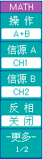
按MATH键，打开或关闭数学运算通道，其第1/2页功能菜单的显示和说明分别如图4-3-13和如表4-3-4所示。
功能菜单 | 设定 | 说明
操作 | A+B  A-B  A×B | 信源A和信源B波形相加  信源A和信源B波形相减  信源A和信源B波形相乘
信源A | CH1  CH2 | 设定信源A是CH1通道的波形  设定信源A是CH2通道的波形
信源B | CH1  CH2 | 设定信源B是CH1通道的波形  设定信源B是CH2通道的波形
反相 | 打开  关闭 | 打开数学运算波形反相  关闭数学运算波形反相
表4-3-4
图4-3-13
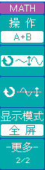
按F5软键，切换至第2/2页功能菜单，其显示和说明分别如图4-3-14和表4-3-5所示。

功能菜单 | 设定 | 说明
幅度调节 |  | 调节数学运算波形垂直方向的幅度大小
位移调节 |  | 调节数学运算波形垂直方向的位移大小
显示模式 | 全屏  分屏 | 全屏显示数学运算波形  上半屏显示输入通道波形，下半屏显示数学运算波形
表4-3-5
图4-3-14
示波器的MATH操作可以实现输入通道波形的相加、相减和相乘，并显示相应的运算结果波形。
以相加为例，按MATH键，打开数学运算功能菜单，在操作中选择A+B，在信源A中选择CH1，在信源B中选择CH2，波形显示如图4-3-15所示。
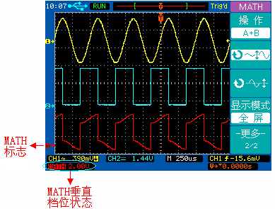

图4-3-15

2 FFT频谱分析
FFT即快速傅里叶变换，是一种数学运算方法，它从被测信号中提取信号所包含的各个频率分量，并将各个频率分量的幅度以频谱的形式显示出来。示波器水平轴由时间变成频率显示，垂直轴以电压V或dBV显示，实现了从时域到频域的转换。
按MATH键，选择操作为FFT，其1/2页功能菜单显示和说明分别如图4-3-16和如表4-3-6所示。
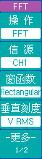  功能菜单 | 设定 | 说明
操作 | FFT | FFT数学运算
信源 | CH1  CH2 | 设定CH1为运算波形  设定CH2为运算波形
窗函数 | Hanning  Hamming  Blackman  Flattop  Rectangular | 使用Hanning窗函数  使用Ｈamming窗函数  使用Blackman窗函数  使用Flattop窗函数  使用矩形窗函数
垂直刻度  图4-3-16 | dBV RMS  V RMS | 设置以dBV RMS为垂直刻度单位  设置以V RMS为垂直刻度单位
表4-3-6

MATH波形和通道输入信号波形共用水平控制操作，若对其中之一进行操作，首先要选中需要操作的通道，相应的标志反色（如图4-3-18）。双波形运算时，调节水平档位旋钮改变的是运算波形的水平档位，调节水平位移旋钮改变的是当前波形窗口的触发位置；FFT运算时，调节水平档位旋钮改变的是FFT的频率档位，调节水平位移旋钮改变的是屏幕中心频率。

按F5软键，切换至第2/2页功能菜单，其显示和说明分别如图4-3-17和表4-3-7所示。
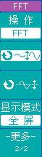
功能菜单 | 设定 | 说明
幅度调节 |  | 调节FFT运算波形垂直方向的幅度大小
位移调节 |  | 调节FFT运算波形垂直方向的偏移量大小
显示模式 | 全屏  分屏 | 全屏显示FFT运算波形  上半屏显示输入通道波形，下半屏显示FFT运算波形
表4-3-7

图4-3-17

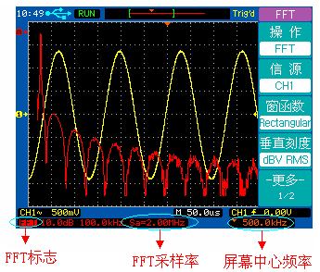
以通道1输入正弦波为例，信源选择CH1，窗函数选择Rectangular窗函数，垂直刻度以dBV RMS为单位。波形显示如图4-3-18所示。

图4-3-18
使用手动光标可以测出相应点的幅值和频率大小。
使用FFT可以观察到信号的谐波分量和失真；表现直流电源中的噪声特性；分析振动情况等。

4.3.3 REF功能
在测试性能过程中，可以把测得的波形和参考波形样板进行比较，从而判断故障点及故障原因．此法在具有详尽电路工作点参考波形条件下尤为适用。
按REF键，按键灯亮，其第1/2页功能菜单显示和说明分别如图4-3-19和表4-3-8所示．
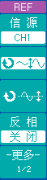

功能菜单 | 设定 | 说明
信源 | CH1  CH2 | 选择CH1为参考通道  选择CH2为参考通道
幅度调节 |  | 调节REF波形垂直方向幅度大小
位移调节 |  | 调节REF波形垂直方向位移大小
反相 | 打开  关闭 | 打开参考波形反相  关闭参考波形反相
表4-3-8
图4-3-19

注：在X-Y方式不能使用参考波形功能。
图4-9-1
图4-3-21
图 3-3-1
按F5软键，切换至第2/2页功能菜单，其显示和说明分别如图4-3-20和表4-3-9所示。
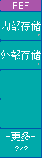
功能菜单 | 说明
内部存储 | 对参考通道波形进行内部存储操作（详见4.9存储与调出）
外部存储 | 对参考通道波形进行外部存储操作（详见4.9存储与调出）

表4-3-9

图4-3-20
按REF键，屏幕显示最近一次操作保存的参考通道波形。可以使用水平档位旋钮和水平位移旋钮分别改变参考波形的时基档位和水平位置，按REF－>内部存储－>调出键，还原至最近一次操作保存的参考通道波形。
按REF－>内部存储键，选择保存，保存输入信号的波形作为参考通道波形，如图4-3-21所示。
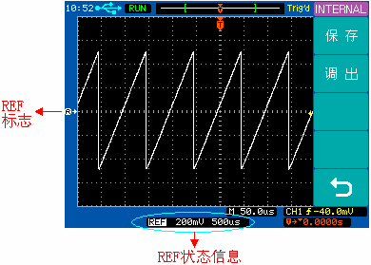

图4-3-21

4.3.4 选择和关闭通道
需要打开或者选择某一通道时，只要按下相应的通道按键。如果需要关闭一个通道，首先需要选中该通道，然后再次按下这个通道的通道按键。
对于CH1通道和CH2通道，使用垂直控制区域的旋钮调节通道的垂直位移和垂直档位。对于MATH和REF，只能在选中该通道的时候使用通用旋钮调节垂直位移和垂直档位。
如果需要调节通道的水平位移和水平档位，首先要选中需要调节的通道，然后使用水平控制区域的旋钮来调节水平位移和水平档位，也就是CH1、CH2、MATH和REF通道共用水平控制区域的旋钮。
如表4-3-10所示，是各个通道的标志状态说明。
通道类型 | 通道状态 | 状态标志
通道类型 | 通道状态 | 单色系列 | 彩色系列
CH1 | 打开未选中  打开且选中  关闭 | CH1(黑字白底)  CH1(白字黑底)  无显示 | CH1(黄字黑底)  CH1(黑字黄底)  无显示
CH2 | 打开未选中  打开且选中  关闭 | CH2(黑字白底)  CH1(白字黑底)  无显示 | CH2(蓝字黑底)  CH2(黑字蓝底)  无显示
MATH | 打开未选中  打开且选中  关闭 | MATH(黑字白底)  MATH(白字黑底)  无显示 | MATH(红字黑底)  MATH(黑字红底)  无显示
REF | 打开未选中  打开且选中  关闭 | REF(黑字白底)  REF(白字黑底)  无显示 | REF(白字黑底)  REF(黑字白底)  无显示
图4-3-21
表4-3-10

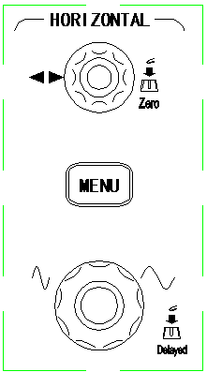
4.4 水平控制

图4-4-1
如图4-4-1所示，在水平（HORIZONTAL）控制区域有一个按键、两个旋钮。使用水平控制可以改变时基、可以调节触发在内存中的位置，并可以观察选定部分的波形细节。
水平位移旋钮
使用水平位移旋钮调整信号的水平位置。转动水平位移旋钮时，可以观察到波形随旋钮水平移动，同时在波形显示窗口左下方和状态信息右下方显示相应的触发位置相对于窗口中点的时间变化。按下水平位移旋钮，触发位移复位至窗口中点处。
水平档位旋钮
使用水平档位旋钮调整水平档位设置，水平扫描速度从2.5ns～50s/div，以1-2.5-5 的形式步进。转动水平档位旋钮调整“s/div（秒/格）”，波形显示在水平方向被拉伸。按下水平档位旋钮可以在主时基和延迟扫描模式下进行切换。

注：在X-Y方式和滚动模式不能使用水平位移旋钮。
MENU 键
按 MENU键，显示水平菜单。在此菜单下，可以切换主时基、延迟扫描、X-Y 和滚动模式四种显示模式。此外，还可以设置水平位移旋钮的触发位移和触发释抑时间。
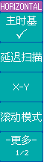
按MENU键，水平控制菜单第1/2页的显示和说明分别如图4-4-2和表4-4-1所示。

功能菜单 | 说明
主时基 | 设定为正常采集模式，参数设置同4.2自动设置
延迟扫描 | 进入波形分屏放大模式
X-Y | 在水平轴上显示通道1的幅值  在垂直轴上显示通道2的幅值
滚动模式 | 波形自右向左滚动刷新显示
表4-4-1
图4-4-2
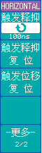

按F5软键，切换至水平控制菜单第2/2页，其显示和说明分别如图4-4-3和表4-4-2所示。

功能菜单 | 说明
触发释抑 | 两次触发之间的最小时间间隔
触发释抑复位 | 将触发释抑时间复位至初始值
触发位移复位 | 调整触发位置到中心零点
表4-4-2

图4-4-3

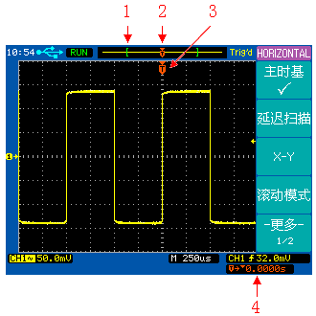

图4-4-4
如图4-4-4所示，标志说明如下：
1-“[ ]”标志代表当前屏幕显示波形在采集波形内存中的位置。
2-内存中的触发位置。
3-当前波形窗口的触发位置。
4-触发位置相对于窗口中点的时间。

1 延迟扫描
延迟扫描是主时基扫描的扩展模式。
在图4-4-2所示菜单中，按F2软键，选定延迟扫描后，屏幕分成上下两个显示区域，上半部分显示主时基原始波形，未被阴影覆盖的部分就是需要被扩展显示的波形；下半部分是延迟扫描波形（即扩展部分的波形）。
可以通过旋转水平档位旋钮缩小或扩大延迟扫描的时基档位。若要改变上半屏主时基的水平档位，则需要返回到主时基模式。
以CH1通道输入三角波为例，按 MENU后选择延迟扫描模式，或者直接按下水平档位旋钮，显示波形如图4-4-5所示。
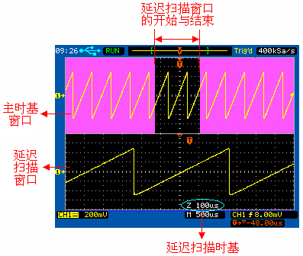

图4-4-5

2 X-Y方式
在图4-4-2所示菜单中，按F3软键，选定X-Y显示模式后，在水平轴上显示通道1电压，在垂直轴上显示通道2电压。进入X-Y模式前，需要将采集时基调整到合适的档位才能得到较好显示效果的李沙育图形。
使用X-Y模式可以比较两种同频率信号的相位差。以CH1和CH2通道分别输入同频信号为例，按 MENU－>X-Y键，选定X-Y模式，显示波形如图4-4-6所示。

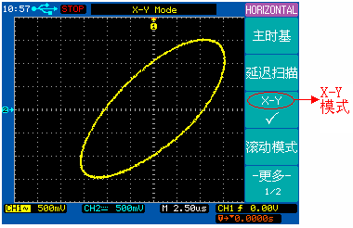

图4-4-6
3 滚动模式
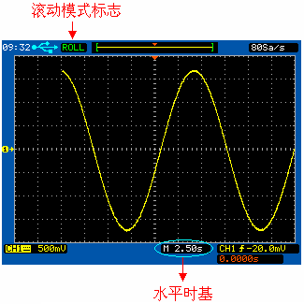
在图4-4-2所示菜单中，按F4软键，选定滚动模式显示方式后，波形从右至左滚动刷新显示。滚动模式最小的水平时基为500ms。滚动模式显示波形如图4-4-7所示。如果输入通道信号的水平时基低于500ms，从滚动模式切换至主时基模式时，应调节水平档位旋钮至合适的档位，使波形达到较好的显示效果。

图4-4-7
4 触发释抑
触发释抑是指示波器重新启动触发电路的等待时间，即两次触发之间的时间间隔。在释抑时间内，示波器不会产生触发信号来采集信号，直到释抑时间结束。
可以使用触发释抑控制复杂波形的触发，以便得到稳定的波形。
在图4-4-3所示菜单中，旋转通用旋钮可以改变触发释抑时间。
以一组脉冲为例，若要求在脉冲系列的第一个脉冲触发，则应该将触发释抑时间调整为脉冲宽度，相应的波形显示及设置如图4-4-8所示。
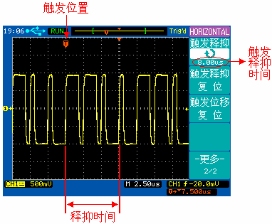

图4-4-8

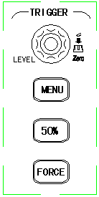
4.5 触发控制

图4-5-1

如图4-5-1所示，在触发（TRIGGER）控制区域有三个按键、一个旋钮。
- MENU 键：使用MENU 键调出触发控制菜单，改变触发的类型设置。屏幕右下角显示相应的触发信息。
- 50%键：按50%键将触发电平位置设置在输入通道波形幅值50％处。
- FORCE键：按FORCE键，强制产生一个触发信号，它一般用在“普通”触发模式。
- LEVEL旋钮：旋转LEVEL旋钮，调整触发电平。当使用LEVEL旋钮调节触发电平时，屏幕上将出现一条红色水平线来标识当前触发电平的位置。红色水平线消失后，屏幕上还有一个黄色小箭头来标识触发电平位置。
当检测到触发信号后，示波器连续采集足够的数据以在触发点的后面显示波形。在主时基和延迟扫描模式时，触发控制有效。
按MENU键，显示触发控制菜单。触发方式被分成视频触发、边沿触发和脉宽触发三种。每种触发方式使用不同的菜单，实现不同的触发功能。
1 视频触发
按MENU－>触发类型键，选择视频触发，就可在NTSC、PAL/SECAM标准视频信号的行或场上触发同步，捕获视频复杂信号波形。
视频触发的功能菜单显示如表4-5-1所示：
功能菜单 | 设定 | 说明
触发类型 | 视频触发 | 设置为视频触发方式
信源 | CH1  CH2  EXT  EXT/5  交替 | 设置通道1作为信源触发信号  设置通道2作为信源触发信号  设置外部输入信号作为触发信号  设置按系数5衰减外部触发源作为触发信号  设置通道1和通道2交替作为信源触发信号
视频极性 | (正极性）  (负极性） | 适用于黑白电平为低的视频信号  适用于黑白电平为高的视频信号
同步 | 奇数场  偶数场  所有行  指定行 | 设置在视频奇数场上触发同步  设置在视频偶数场上触发同步  设置在视频所有行上触发同步  使用通用旋钮选择视频指定行上的触发同步
视频标准 | NTSC  PAL/SECAM | 根据不同区域的视频输出信号选择视频标准
表4-5-1
图4-5-2是奇数场同步视频触发波形。
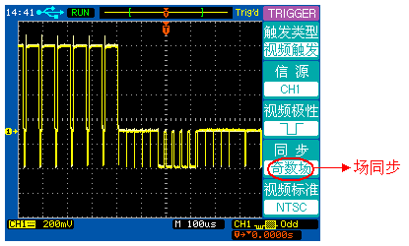

图4-5-2

图4-5-3是指定行的行同步视频触发显示波形，可以用来检查视频信号的包络。
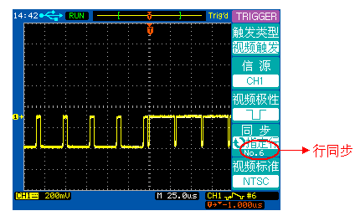

图4-5-3
图4-5-2
注：视频触发时不能改变触发电平。
2 边沿触发
边沿触发方式是在输入信号上升边沿或下降边沿的触发阈值上触发。按 MENU－>触发类型键，选择边沿触发，其功能菜单显示如表4-5-2所示：
功能菜单 | 设定 | 说明
触发类型 | 边沿触发 | 设置为边沿触发方式
信源 | CH1  CH2  EXT  EXT/5  市电  交替 | 设置通道1作为触发信源  设置通道2作为触发信源  设置外部信号作为触发信源  设置按系数5衰减的外部信号作为触发信源  设置市电触发  设置通道1和通道2交替作为信源触发信号
边沿类型 |  | 设置在信号上升边沿触发  设置在信号下降边沿触发
触发方式 | 自动  普通 | 设置在没有检测到触发条件下也能采集波形  设置在只有满足触发条件时才能采集波形
耦合 | 交流  直流  低频抑制  高频抑制 | 设置阻止触发信号的直流分量通过  设置允许触发信号的所有分量通过  抑制触发信号的低频部分  抑制触发信号的高频部分
表4-5-2
3 脉宽触发
根据输入通道信号的脉冲宽度设定适当的脉宽模式和脉宽大小，用来捕捉脉冲信号。
脉冲宽度调节范围为20ns～10s。在满足设定条件时，将产生触发信号。
按 MENU－>触发类型键，选择脉宽触发，其第1/2页功能菜单显示和说明分别如图4-5-4和表4-5-3所示：
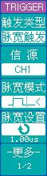
功能菜单 | 设定 | 说明
触发类型 | 脉宽触发 | 设置为脉宽触发方式
信源 | CH1  CH2  EXT  EXT/5  交替 | 设置通道1作为触发信源  设置通道2作为触发信源  设置外部信号作为触发信源  设置按系数5衰减的外部信号作为触发信源  设置通道1和通道2交替作为触发信源
脉宽模式 | 正脉宽大于  正脉宽等于  正脉宽不等于  正脉宽小于  负脉宽大于  负脉宽等于  负脉宽不等于  负脉宽小于 | 设置脉冲条件，当满足设定的条件时，脉宽触发开始触发。
脉宽设置 | 1.00us | 调节通用旋钮设置脉冲宽度大小
图4-5-4
表4-5-3

在图4-5-4所示菜单中，按F5软键，脉宽触发第2/2页功能菜单显示和说明分别如图4-5-5和表4-5-4所示：
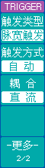
功能菜单 | 设定 | 说明
触发类型 | 脉宽触发 | 设置为脉宽触发方式
触发方式 | 自动  普通 | 设置在没有检测到触发条件下也能采集波形  设置在只有满足触发条件时才能采集波形
耦合 | 交流  直流  低频抑制  高频抑制 | 设置阻止信号的直流分量通过  设置允许信号的所有分量通过  抑制信号的低频部分  抑制信号的高频部分

表4-5-4
图4-5-5
注：只有TD01202B/2202B才能选择EXT（50 $Ω$）作为触发源。
注：触发位置设定在屏幕的水平中心，全屏显示时，有6格的预触发信息。通过预触发，可以观察触发以前的信号信息。

4.6 采样系统
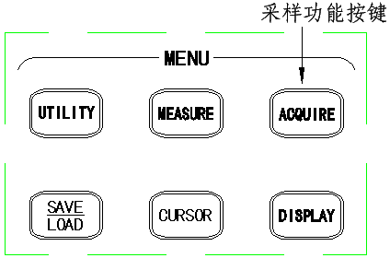
“MENU”控制区的ACQUIRE是采样系统的功能按键，如图4-6-1所示．

图4-6-1
按ACQUIRE 键，选择取样采样模式，其菜单显示和说明分别如图4-6-2和表4-6-1所示：

功能菜单 | 设定 | 说明
获取模式 | 取样 | 用于常规采集
采样模式 | 等效采样  实时采样 | 设置为等效采集方式  设置为实时采集方式
波形录制 |  | 设置波形录制操作
表4-6-1

图4-6-2
按F1软键，选择平均采样模式，其菜单显示和说明分别如图4-6-3和表4-6-2所示：

功能菜单 | 设定 | 说明
获取模式 | 平均 | 设置为平均采集模式，减少采集信号中的随机或无关噪声
平均次数 | 2～256 | 以2的幂次方步进设置平均采样次数
采样模式 | 等效采样  实时采样 | 设置为等效采集方式  设置为实时采集方式
波形录制 | 表4-6-2 | 设置波形录制操作

图4-6-3


按F1软键，选择峰值检测采样模式，其菜单显示和说明分别如图4-6-4和表4-6-3所示：

功能菜单 | 设定 | 说明
获取模式 | 峰值检测 | 设置为峰值检测模式，检测毛刺信号并且减少混淆的可能性
采样模式 | 等效采样  实时采样 | 设置为等效采集方式  设置为实时采集方式
波形录制 |  | 设置波形录制操作
表4-6-3
图4-6-4

注：减少采集信号中的随机噪声，请选择平均获取模式；观察信号的包络避免混淆，请选择峰值检测获取模式；观察高频周期性信号，请选择等效采样模式；观察单次信号请采用实时采样模式。
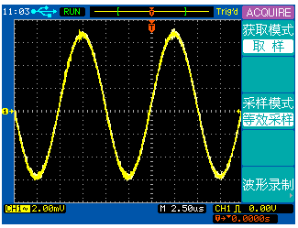
以通道1输入正弦信号为例，按ACQUIRE->获取模式,选择平均。旋转通用旋钮，选择平均次数为16。未采用平均模式和采用平均模式去除噪声的波形对照如图4-6-5和图4-6-6所示。

图4-6-5
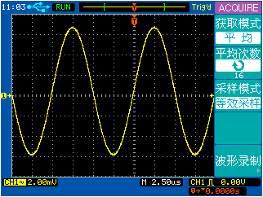

图4-6-6

按ACQUIRE－>波形录制键，波形录制有录制、回放、存储三种模式．
波形录制
按F1软键，选择录制模式，功能菜单显示和说明分别如图4-6-7和表4-6-4所示：
  功能菜单 | 设定 | 说明
模式 | 录制 | 选择波形录制模式
信源 | CH1  CH2  Pass/Fail Out | 选择录制CH1通道波形  选择录制CH2通道波形  选择录制Pass/Fail输出波形
时间间隔 | 100ms | 设置帧-帧的时间间隔（Pass/Fail Out无）
终止帧 | 1000 | 设置波形录制的最大帧数：1-1000
操作  图4-6-7 | （录制）  （停止）  表4-6-4 | 录制波形  停止录制波形

录制回放

按F1软键，选择回放模式，其功能菜单的第1/2页的显示和说明分别如图4-6-8和表4-6-5所示：

功能菜单 | 设定 | 说明
模式 | 回放 | 选择波形回放模式
操作 |    | 设置开始回放波形  设置停止回放波形
回放模式 |  | 设置循环回放录制波形  设置单次回放录制波形
当前帧 | 1 | 使用通用旋钮设置当前帧
表4-6-5

图4-6-8
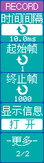
按F5软键，切换至回放模式功能菜单的第2/2页，其显示和说明分别如图4-6-9和表4-6-6所示：

功能菜单 | 设定 | 说明
时间间隔 | 10.0ms | 使用通用旋钮设置回放帧-帧的时间间隔
起始帧 | 1 | 使用通用旋钮设置回放起始帧
终止帧 | 1000 | 使用通用旋钮设置回放终止帧
显示信息 | 打开  关闭 | 设置显示录制信息  设置关闭录制信息的显示
表4-6-6
图4-6-9

录制存储
按F1软键，选择存储模式，功能菜单显示和说明分别如图4-6-10和表4-6-7所示：
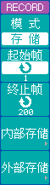
功能菜单 | 设定 | 说明
模式 | 存储 | 选择波形存储模式
起始帧 | 1 | 使用通用旋钮设置存储的起始帧
终止帧 | 200 | 使用通用旋钮设置存储的终止帧
内部存储 |  | 对录制的波形进行内部存储操作（详见4.9存储与调出）
外部存储 |  | 对录制的波形进行外部存储操作（详见4.9存储与调出）
表4-6-7
图4-6-10
若不对波形录制进行操作，可以按F1软键，选择关闭模式。其菜单显示和说明分别如图4-6-11和表4-6-8所示。


功能菜单 | 设定 | 说明
模式 | 关闭 | 关闭波形录制
 |  | 返回上一级菜单
表4-6-8

图4-6-11

4.7 辅助系统功能设置

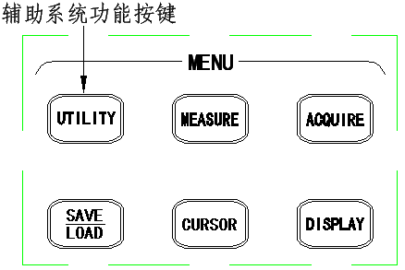
如图4-7-1所示，“MENU”控制区的UTILITY为辅助系统功能按键。

图4-7-1

按UTILITY键，辅助系统功能菜单第1/2页的显示和说明分别如图4-7-2和表4-7-1所示：

功能菜单 | 说明
接口设置 | 设置接口参数
打印设置 | 设置打印参数
系统设置 | 设置系统参数
Language | 设置系统显示语言为简体中文、繁體中文、English
表4-7-1

图4-7-2

按F5软键，切换至辅助系统功能菜单第2/2页，其显示和说明分别如图4-7-3和表4-7-2所示：
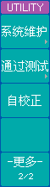
功能菜单 | 说明
系统维护 | 查看系统信息，测试键盘和显示屏
通过测试 | 设置通过测试操作
自校正 | 执行自校正操作
表4-7-2

图4-7-3

1 接口设置
按UTILITY －>接口设置键，显示功能菜单如表4-7-3所示。
功能菜单 | 显示 | 说明
USB DEVICE |  | 使用USB作为通讯接口
RS232C波特率 | 300/2400，4800/9600，19200/38400 | RS232C扩展模块可以选择的波特率值
GPIB地址 | 0～30 | GPIB扩展模块可以选择的地址值，以1步进
表4-7-3
注：只有安装了扩展功能模块，才可以选择RS232C或者GPIB接口。

2 打印设置

按UTILITY－>打印设置键, 选择打印到USB Printer，其功能菜单的显示和说明分别如图4-7-4和表4-7-4所示:
功能菜单 | 设定 | 说明
打印到 | USB Printer | 用打印机打印波形
调色板 | 彩色  灰度 | 以彩色打印屏幕显示  以灰度打印屏幕显示
省墨 | 打开  关闭 | 打开省墨  关闭省墨
表4-7-4

注：TDO1000系列没有调色板和省墨选项。
图4-7-4

对打印进行设置后，连接打印设备，按PRINT键，就可以开始打印操作。


按F1软键，切换至打印到文件，其功能菜单显示和说明分别如图4-7-5和表4-7-5所示:
功能菜单 | 设定 | 说明
打印到 | 文件 | 将波形打印到文件
文件类型 | BMP文件  CSV文件 | 将显示打印到BMP文件  将显示打印到CSV文件
表4-7-5

设置成打印到文件后，只要插入U盘，就能
直接使用PRINT按键打印BMP文件和CSV文件到
U盘，而不需要进入外部存储页面。
图4-7-5

3 系统设置
按UTILITY－>系统设置键,系统设置功能菜单的显示和说明分别如图4-7-6和表4-7-6所示:

功能菜单 | 设定 | 说明
按键声音 | （打开）  （关闭） | 设置打开/关闭按键声音
警告声音 | （打开）  （关闭） | 设置打开/关闭警告声音
频率计 | 打开  关闭 | 设置打开频率计功能  设置关闭频率计功能
设置日期&时间 |  | 设置日期和时间  (TDO1022A/1042AE无)
表4-7-6
图4-7-6
按F4软键，切换至设置日期&时间功能菜单，其显示和说明分别如图4-7-7和表4-7-7所示:

功能菜单 | 设定 | 说明
显示 | 打开  关闭 | 显示日期和时间  关闭日期和时间显示
时 分 | 942 | 设置小时和分钟
月 日 | 420 | 设置月份和日期
年 | 2007 | 设置年数
执行输入 |  | 执行设置后的日期和时间操作
表4-7-7

图4-7-7

4 系统维护
系统维护用来显示系统信息，进行屏幕测试和键盘测试。

按UTILITY->系统维护键，其功能菜单显示和说明分别如图4-7-8和表4-7-8所示。

功能菜单 | 说明
系统信息 | 显示系统相关信息
屏幕测试 | 进入屏幕测试页面，然后使用RUN/STOP键进行切换
键盘测试 | 进入键盘测试页面，检测按键和旋钮是否正常
 | 返回上一级菜单
表4-7-8

图4-7-8
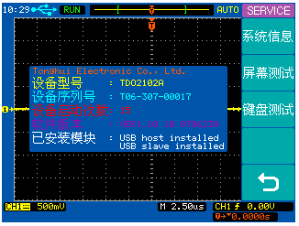
按UTILITY->系统维护键，选择系统信息，包括设备型号、设备启动次数、软件版本和已安装模块信息。屏幕显示如图4-7-9所示。

图4-7-9

5 通过测试
通过测试通过判断输入信号是否在创建规则范围内,输出波形通过或失败信息,用以监测信号变化情况.
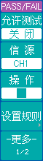
按UTILITY->通过测试键,其功能菜单第1/2页的显示说明分别如图4-7-10和表4-7-9所示:
功能菜单 | 设定 | 说明
允许测试 | 关闭  打开 | 关闭通过测试功能  打开通过测试功能
信源 | CH1  CH2 | 选择通过测试信号输入通道
操作 |    | 运行通过测试  停止通过测试
设置规则 |  | 设置通过测试规则
表4-7-9
图4-7-10
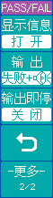
按F5软键，切换到通过测试功能菜单第2/2页，其显示和说明分别如图4-7-11和表4-7-10所示：
功能菜单 | 设定 | 说明
显示信息 | 打开  关闭 | 显示波形通过或失败信息  关闭波形通过或失败信息
输出 | 通过  通过+  失败  失败+ | 设置输出检测通过信号  设置输出检测通过信号和提示音  设置输出检测失败信号  设置输出检测失败信号和提示音
输出即停 | 打开  关闭 | 设置检测输出即停止采样  设置检测输出并继续采样
图4-7-11 | 表4-7-10 | 返回上一级菜单
如图4-7-10所示菜单中，按F4软键，进入设置规则功能菜单，其第1/2页显示和说明分别如图4-7-12和表4-7-11所示：
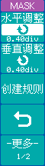
功能菜单 | 设定 | 说明
水平调整 | 0.40div | 调整水平规则范围
垂直调整 | 0.40div | 调整垂直规则范围
创建规则 |  | 执行设置的规则范围，创建一个新的规则
 |  | 返回上一级菜单
表4-7-11

图4-7-12
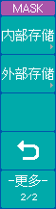
按F5软键，切换到设置规则功能菜单第2/2页，其显示和说明分别如图4-7-13和表4-7-12所示：

功能菜单 | 说明
内部存储 | 将设置的规则存储在示波器内部  (详见4.9存储与调出)
外部存储 | 将设置的规则存储在示波器外部  (详见4.9存储与调出)
 | 返回上一级菜单
表4-7-12
图4-7-13

注：在时基为X-Y模式下，不能运行通过测试功能。
5 自校正
示波器执行自校正后，可以达到更精确的测量值。在执行自校正之前，应保证所有输入通道没有输入信号。
进行自校正时，首先需要断开所有输入通道的信源，按UTILITY －>自校正键，进入自校准画面，如图4-7-14所示。
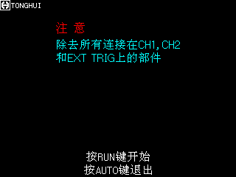

图4-7-14
注：在对示波器进行自校正之前，请确定示波器已经预热或运行达30分钟以上。

4.8 自动测量
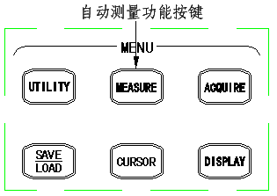
如图4-8-1所示，“MENU”控制区的MEASURE为自动测量功能按键。

图4-8-1

按MEASURE键,显示参数自动测量操作菜单，菜单显示和说明分别如图4-8-2和表4-8-1所示:
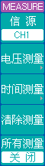

功能菜单 | 设定 | 说明
信源 | CH1  CH2 | 设置被测信号的输入通道
电压测量 |  | 选择电压测量参数
时间测量 |  | 选择时间测量参数
清除测量 |  | 清除所有测量结果
所有测量 | 打开  关闭 | 显示所有测量结果  关闭所有测量显示结果
表4-8-1
图4-8-2
1 电压测量
按MEASURE－>电压测量键,其第1/4页功能菜单显示和说明分别如图4-8-3和表4-8-2所示:
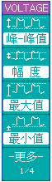
功能菜单 | 说明
峰-峰值 | 测量输入信号波形最高点至最低点的电压值
幅度 | 测量输入信号波形高端至低端的电压值
最大值 | 测量输入信号波形最高点到接地点的电压值
最小值 | 测量输入信号波形最低点到接地点的电压值
表4-8-2
图4-8-3

按F5软键，进入电压测量的第2/4页功能菜单，其显示和说明分别如图4-8-4和表4-8-3所示。
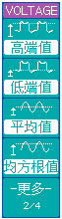
功能菜单 | 说明
高端值 | 测量输入信号波形高端到接地点的电压值
低端值 | 测量输入信号波形低端到接地点的电压值
平均值 | 测量输入信号波形平均值
均方根值 | 测量输入信号波形的有效值
表4-8-3

图4-8-4
按F5软键，进入电压测量的第3/4页功能菜单，其显示和说明分别如图4-8-5和表4-8-4所示。
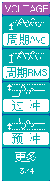

功能菜单 | 说明
周期Avg | 测量输入信号周期平均值
周期RMS | 测量输入信号周期均方根值
过冲 | 测量输入信号波形最大值与高端值之差和幅度的比值
预冲 | 测量输入信号波形最小值与低端值之差和幅度的比值
表4-8-4

图4-8-5

按F5软键，进入电压测量的第4/4页功能菜单，其显示和说明分别如图4-8-6和表4-8-5所示。
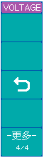

功能菜单 | 说明
返回MEASURE菜单
表4-8-5

图4-8-6

2 时间测量
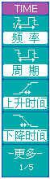
按MEASURE－>时间测量键,其第1/5页功能菜单显示和说明分别如图4-8-7如表4-8-6所示:

功能菜单 | 说明
频率 | 测量输入信号的频率
周期 | 测量输入信号的周期
上升时间 | 测量输入信号波形幅度从10%上升到90%所经历的时间
下降时间 | 测量输入信号波形幅度从90%下降到10%所经历的时间  表4-8-6

图4-8-7

按F5软键，进入时间测量的第2/5页功能菜单，其显示和说明分别如图4-8-8和表4-8-7所示。
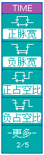

功能菜单 | 说明
正脉宽 | 测量输入信号正脉冲的脉冲宽度
负脉宽 | 测量输入信号负脉冲的脉冲宽度
正占空比 | 测量输入信号的正脉宽与周期的比值
负占空比 | 测量输入信号的负脉宽与周期的比值
表4-8-7

图4-8-8
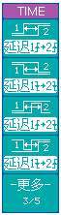
按F5软键，进入时间测量的第3/5页功能菜单，其显示和说明分别如图4-8-9和表4-8-8所示。

功能菜单 | 说明
 | CH1通道输入信号上升沿至CH2通道输入信号的上升沿的延迟时间
 | CH1通道输入信号下降沿至CH2通道输入信号下降沿的延迟时间
 | CH1通道输入信号上升沿至CH2通道输入信号下降沿的延迟时间
 | CH1通道输入信号下降沿至CH2通道输入信号上升沿的延迟时间
表4-8-8

图4-8-9

按F5软键，进入时间测量的第4/5页功能菜单，其显示和说明分别如图4-8-10和表4-8-9所示。
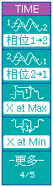
功能菜单 | 说明
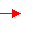  相位1 2 | 上升沿触发，CH1通道输入信号相对于CH2通道输入信号的相位差
相位2 1 | 上升沿触发，CH2通道输入信号相对于CH1通道输入信号的相位差
X at Max | 第一次出现波形采样点最大值的时间
X at Min | 第一次出现波形采样点最小值的时间  表4-8-9

相位1 2=$\frac{\text{CH2 50\% Time- CH1 50\% Time}}{\text{CH1 Period}}×\text{360}$
图4-8-10
相位2 1=$\frac{\text{CH1 50\% Time- CH2 50\% Time}}{\text{CH2 Period}}×\text{360}$

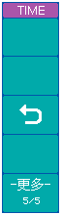
按F5软键，进入时间测量的第5/5页功能菜单，其显示和说明分别如图4-8-11和表4-8-10所示。

功能菜单 | 说明
 | 返回MEASURE菜单
表4-8-10

图4-8-11

如图4-8-12和图4-8-13所示，分别对自动测量的一部分电压参数和时间参数进行描述。
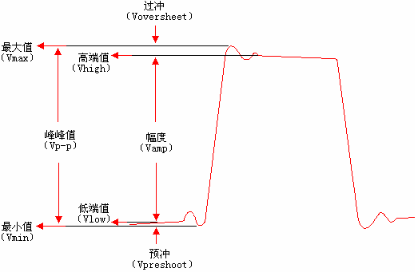

图4-8-12 电压参数

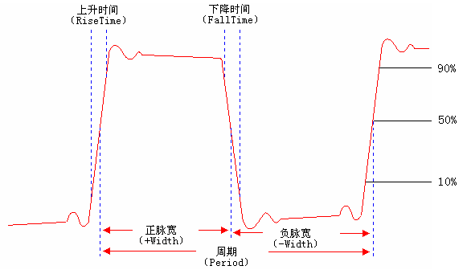

图4-8-13 时间参数

获得所有测量值：按MEASURE－>所有测量，选择打开。仪器对所选择信源通道的20种参数进行自动测量并且将结果显示在屏幕中间，如图4-8-14所示。
获得测量参数：按MEASURE－>电压测量键或按MEASURE－>时间测量键，选择测量类型，然后查找需要的参数，按F1-F4软键选中后显示在屏幕下方。
例如：测量信号的周期。按MEASURE－>时间测量键，选择周期，在屏幕下方显示被测量信号的周期值。若显示的测量值为“****”，表明在当前的设置下，此参数不可测。
清除测量结果：按MEASURE－>清除测量键，屏幕下方显示的自动测量参数值都被清除掉，从屏幕消失。
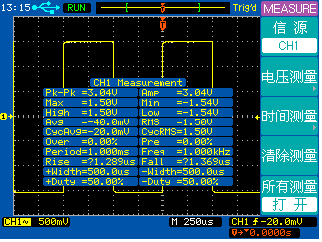

图4-8-14
注：自动测量的结果显示在屏幕下方，从左到右依次显示被选择的参数，同屏最多显示3个数据。如果选择的参数超出3个，新的被选中参数的测量结果会显示在屏幕最右端，使原来的显示左移，将最左端的参数挤出屏幕。
注：若测量的参数值第一个字母为？，则说明测量数值可能不是真正的实际参数值。

4.9 存储和调出

“MENU”控制区的SAVE/LOAD为存储系统的功能按键，如图4-9-1所示。通过菜单控制存储/调出波形和设置等文件。
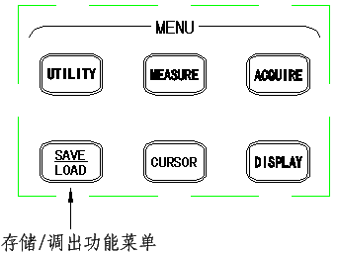

图4-9-1

按SAVE/LOAD键，打开存储系统功能菜单，其显示和说明分别如图4-9-2和表4-9-1所示：


功能菜单 | 说明
内部存储 | 内部文件保存/调出操作
外部存储 | 对外部存储器中文件进行操作
出厂设置 | 调用出厂时的预先设置
表4-9-1

图4-9-2
1 内部存储

按SAVE/LOAD－>内部存储键，选择存储类型为波形文件，其功能菜单显示和说明分别如图4-9-3和表4-9-2所示：

功能菜单 | 说明
波形文件 | 以波形文件存储波形
Wave01  03/29/07  18:27 | 波形文件的存储位置（当文件中已经存储波形时，显示存储时间）
保存 | 将波形保存到已选中的波形文件里
调出 | 调出已选中的波形文件里的波形
 | 返回上一级菜单
图4-9-3
表4-9-2


按SAVE/LOAD－>内部存储键，选择存储类型为设置文件，其功能菜单显示和说明分别如图4-9-4和表4-9-3所示：

功能菜单 | 说明
设置文件 | 以设置文件存储波形
Setup01  ---- | 设置文件的存储位置（当文件中没有存储数据时，不显示存储时间）
保存 | 将设置保存到已选中的设置文件里
调出 | 调出已选中的设置文件里的设置
 | 返回上一级菜单
表4-9-3
图4-9-4

2 外部存储
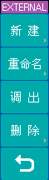
按SAVE/LOAD－>外部存储键，进入外部存储功能菜单，其显示和说明分别如图4-9-5和表4-9-4所示。

功能菜单 | 说明
新建 | 在外部存储器新建一个文件或文件夹
重命名 | 为选定的文件或文件夹重新命名
调出 | 从外部存储器调出文件
删除 | 删除一个文件或文件夹
 | 返回上一级菜单
表4-9-4
图4-9-5
注：在外部文件存储页面，按下 MENU ON/OFF键可以直接退出外部存储页面。
注：必须先安装外部存储器才可以进行外部存储操作。

如图4-9-5所示菜单，按F1软键，进入外部存储的新建功能菜单，其显示和说明分别如图4-9-6和表4-9-5所示。

功能菜单 | 说明
新建文件 | 在外部存储器内新建一个文件
新建文件夹 | 在外部存储器内新建一个文件夹
 | 返回上一级菜单
表4-9-5

注：在外部存储页面，使用通用旋钮在外部存储器的各个文件或者文件夹之间切换选择。
图4-9-6

如图4-9-6所示菜单，按F1软键，进入外部存储的新建文件功能菜单，显示和说明分别如图4-9-7和表4-9-6所示。

功能菜单 | 设定 | 说明
保存为 | 设置文件  波形文件  BMP文件  CSV文件 | 保存为设置文件，扩展名为STP  保存为波形文件,扩展名为WFM  保存为BMP文件,扩展名为BMP  保存为CSV文件,扩展名为CSV
输入字符 |  | 为新建的文件名输入字符
删除字符 |  | 删除新建文件名中输入的字符
保存 |  | 保存新建的文件
 |  | 返回上一级菜单
图4-9-7
表4-9-6

如图4-9-6所示菜单，按F2软键，进入外部存储的新建文件夹功能菜单，显示和说明分别如图4-9-8和表4-9-7所示。

功能菜单 | 说明
输入字符 | 为新建的文件夹名输入字符
删除字符 | 删除新建文件名中输入的字符
保存 | 保存新建的文件夹
 | 返回上一级菜单
表4-9-7
图4-9-8
提示：仪器支持最多8个字符的文件名，可以通
过输入字符软键循环选择需要修改字符的位置.
如图4-9-5所示菜单，按F2软键，进入外部存储的重命名功能菜单，其显示和说明分别如图4-9-9和表4-9-8所示。
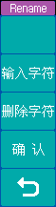
功能菜单 | 说明
输入字符 | 为需要重新命名的的文件或文件夹输入字符
删除字符 | 删除需要重新命名的的文件或文件夹输入的字符
确认 | 确认重新命名的文件名或文件夹名
 | 返回上一级菜单
表4-9-8

提示：重命名和新建文件名的输入操作是一样的。
图4-9-9

显示图4-9-5所示菜单，按F4软键，进入外部存储的删除功能菜单，显示和说明分别如图4-9-10和表4-9-9所示。

功能菜单 | 说明
确认 | 确认删除文件或文件夹操作
取消 | 取消删除文件或文件夹操作
 | 返回上一级菜单
表4-9-9

注：在外部存储页面 图标代表文件， 图标代
表文件夹，需要进入文件夹时，使用通用旋钮选
择文件夹，然后按下通用旋钮按键即可进入该文
件夹。在文件夹中，选中 <UP>，然后按下通用
旋钮按键，就可以返回上级目录。
图4-9-10

3 系统升级
按SAVE/LOAD－>外部存储键，进入外部存储画面，显示如图4-9-11所示。
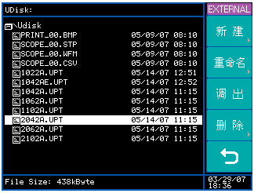

图4-9-11
旋转通用旋钮选中要升级的文件，例如2042A.UPT,按F3软键，即选中调出菜单。系统出现进程条画面，表明系统升级的进度。
当系统升级进程完成，示波器会提示“请重新启动完成更新”。重新启动示波器，系统升级完成。
若系统升级失败，则应该返回至图4-9-11所示画面，重新按以上所述，对系统进行再次升级，直至完成系统更新。
注：升级文件的扩展名是UPT。若所选的升级文件和要升级的示波器型号不符，则不能进行正常升级。
注：在升级过程中，系统不能断电，否则可能引起系统软件损坏，这样必须返回公司进行维护。

设定设置文件：旋转通用旋钮可以选择设置文件的编号为setup01～setup10，并且在设置文件编号的下面显示已经保存的设置文件的日期，不存在的设置文件编号下显示“-----”。
设置波形文件：旋转通用旋钮可以选择波形文件的编号为wave01～wave10，并且在波形文件编号的下面显示已经保存的波形文件的日期，不存在的波形文件编号下显示“-----”。
注：在REF、RECORD和PASS/FAIL进入存储时，内部存储不能选择存储类型；外部存储的新建功能不能选择保存的文件格式，且文件扩展名分别为REF、RCD和MSK。

4.10 光标测量
光标模式允许用户使用光标快速测量波形参数。
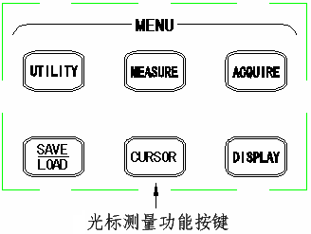
“MENU”控制区的CURSOR为光标测量功能按键，如图4-10-1所示。

图4-10-1

光标测量有三种模式：手动、追踪和自动测量方式。
1 手动方式
手动光标用于手动调整光标的位置来测量信号的电压参数或时间参数。
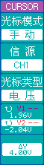
按CURSOR－>光标模式键，选择手动光标模式，并且选择光标类型为电压，其功能菜单显示和说明分别如图4-10-2和表4-10-1所示：
功能菜单 | 设定 | 说明
光标模式 | 手动 | 设定为手动光标模式
信源 | CH1  CH2  MATH | 选择进行手动光标电压测量的输入通道
光标类型 | 电压 | 光标显示为两条水平线,测量垂直方向上的电压参数；
Y1  Y2 | 1.96V  -2.04V | Y1光标处的电压值  Y2光标处的电压值
$Δ$Y | 4.00V | 两个光标位置的电压差值
表4-10-1
图4-10-2
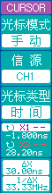
按CURSOR－>光标模式键，选择手动光标模式，并且选择光标类型为时间，其功能菜单显示和说明分别如图4-10-3和表4-10-2所示：
功能菜单 | 设定 | 说明
光标模式 | 手动 | 设定为手动光标模式
信源 | CH1  CH2  MATH | 选择进行手动光标时间测量的输入通道
光标类型 | 时间 | 光标显示为两条垂直线,测量水平方向时间参数
X1  X2 | -1.800ns  28.20ns | X1光标处的时间参数  X2光标处的时间参数
$Δ$X  1/$Δ$X  图4-10-3 | 30.00ns  33.33MHz | 两个光标间的时间差值  两个光标间的时间差值的倒数
表4-10-2
按CURSOR－>光标模式键，选择手动光标模式。选择被测信号的输入通道，以CH1通道为例。然后根据需要测量的参数选择时间或电压光标类型。
若选择电压，首先按F4软键选择被移动的光标，然后旋转通用旋钮对选中的光标在垂直方向进行上下移动。分别在右侧F4软键菜单区域显示移动后光标处的电压值和F5软键菜单区域显示两个光标之间的$ΔY$值(详细操作步骤见5.7光标测量的应用)。
若选择时间，首先按F4软键选择被移动的光标，然后旋转通用旋钮对选中的光标在水平方向进行左右移动。分别在右侧F4软键菜单区域显示移动后光标处的时间值和在F5软键菜单区域显示两个光标之间的$ΔX$值和1/$ΔX$值(详细操作步骤见5.7光标测量的应用)。
注：可以通过不断按下通用旋钮按键切换被选中的光标，可以同时选中两个光标。
注：打开手动光标后，如果不显示光标菜单，测量参数会自动显示在屏幕的右上角。

2 追踪方式
光标追踪测量方式是在被测波形上显示十字光标，通过旋转通用旋钮调整十字光标在波形上的水平位置，追踪光标自动定位波形的垂直位置。
按CURSOR－>光标模式键，选择追踪光标模式，其功能菜单显示和说明分别如图4-10-4和表4-10-3所示。

功能菜单 | 设定 | 说明
光标模式 | 追踪 | 设定为追踪光标模式
光标A | CH1  CH2  无光标 | 设定追踪测量通道1的信号  设定追踪测量通道2的信号  不显示光标A
光标B | CH1  CH2  无光标 | 设定追踪测量通道1的信号  设定追踪测量通道2的信号  不显示光标B
Ax  Ay | -1.800ns  1.72V | 调整追踪光标A的水平位置  显示追踪光标A的垂直电压
Bx  By | *****  ***** | 调整追踪光标B的水平位置（*代表没有数据）  显示追踪光标B的垂直电压（*代表没有数据）
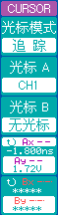

图4-10-4

表4-10-3

按CURSOR－>光标模式键，选择追踪光标模式。选择追踪信号的通道，以光标A－> CH1通道为例。然后通过旋转通用旋钮 Ax，调整追踪光标A的水平时间，在右侧菜单下方相应显示追踪光标A的垂直电压Ay。
注：只有在选中追踪光标功能菜单时，光标才能水平移动。在选中其他菜单状态下，追踪光标在当前窗口的水平位置不变。
注：打开追踪光标后，如果不显示光标菜单，测量参数会自动显示在屏幕的右上角。
3 自动测量方式
光标自动测量方式是用来显示当前自动测量参数所对应的光标。如果没有在MEASURE功能菜单中选中任何一种测量参数，将不显示任何光标。
按MEASURE－>电压测量键或MEASURE－>时间测量键，选择相应的测量参数。然后按CURSOR－>光标模式－>自动键。屏幕显示被选中测量参数对应的自动光标的位置。
注：自动光标只能显示MEASURE功能菜单中所有当前被选中参数中最后的一个测量参数。
若不需要使用光标测量可以按CURSOR－>光标模式键，选择关闭选项，将关闭光标测量。

显示系统
“MENU”控制区的DISPLAY键是显示系统的功能按键，如图4-11-1所示。
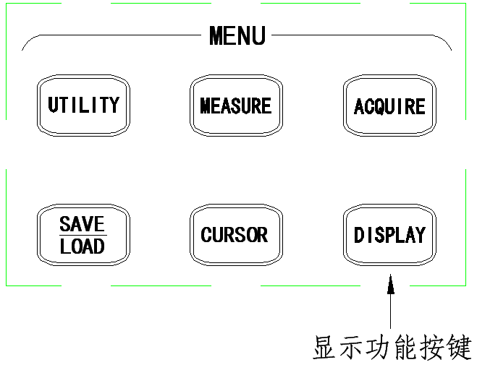

图4-11-1

按DISPLAY键，其功能菜单的第1/2页的显示和说明分别如图4-11-2和表4-11-1所示：
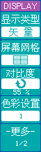
功能菜单 | 设定 | 说明
显示类型 | 矢量  点 | 设置采样点之间通过连线的方式显示  直接显示采样点
屏幕网格 |  | 打开背景网格及坐标  打开背景网格  打开坐标  关闭背景网格及坐标
对比度 | 55% | 调节屏幕显示对比度
色彩设置 | 0/1  /2/3 | 设置屏幕显示的色彩

图4-11-2
表4-11-1
按F5软键，显示系统功能菜单的第2/2页的显示和说明分别如图4-11-3和表4-11-2所示：
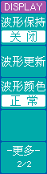
功能菜单 | 设定 | 说明
波形保持 | 打开  关闭 | 记录点一直保持，直至波形保持功能被关闭  记录点一直以高刷新率变化
波形更新 |  | 清除波形保持所保留的波形
波形颜色 | 正常  单色 | 设置波形显示为彩色  设置波形显示为单色
表4-11-2
注:TDO1000系列没有波形颜色选项。
注:TDO1000系列没有色彩设置选项, 有屏幕反相
设置选项。
图4-11-3

执行控制区域
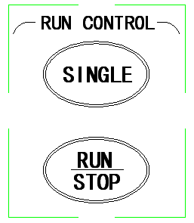

图4-12-1

如图4-12-1所示，在“RUN CONTROL”控制区里，SINGLE键为单次触发功能按键。按SINGLE键，在识别出触发信号后采样一次输出波形，之后，停止采样，直到重新按下SINGLE键或RUN/STOP键。
RUN/STOP键为运行/停止功能按键，使输出波形一直运行采样/停止采样。
注：采样波形，然后按 RUN/STOP 键，在停止的状态下，可以调整波形的水平时基和垂直档位。

第5章 应用实例
本章给出了7个实例，分别介绍了如何进行简单测量信号、捕获单次信号、减少信号上的随机噪声、视频信号触发、通过失败测试、波形录制和光标测量的应用。

5.1 测量简单信号
对一个未知待测信号，快速测量和显示信号的幅度和频率（以通道1为例）。
1 让示波器快速显示待测信号，操作步骤如下：
同时将探头菜单衰减系数及探头上的开关设定为10×（以探头衰减系数10:1为例）
注：对于首次使用示波器的情况，应该先进行探头补偿。操作步骤见4.1探头补偿。
将通道1的探头连接到待测信号处。
按AUTO键。
示波器将自动显示被测信号波形。您可以在此基础上，进一步调整垂直档位和水平时基，直到波形的显示符合测量要求。
2 使用示波器对信号进行自动测量，测试信号幅度和频率的操作步骤如下：
测量信号幅度
按MEASURE键，显示自动测量菜单。
按电压测量键，显示电压参数菜单。
选择幅度参数，在屏幕下方显示被测信号的幅度值。

测量信号频率
按MEASURE键，显示自动测量菜单。
按时间测量键，显示时间参数菜单。
选择频率参数，在屏幕下方显示被测信号的频率值。
注：当被测信号发生变化时，测量参数的显示相应发生变化。

5.2 捕获单次信号
数字存储示波器可以方便的捕捉到脉冲、毛刺等非周期信号。对于一个不确定单次脉冲的信号来说，首先以自动或普通的触发方式进行观察，调节水平位移和垂直刻度，以确定触发类型和触发方式（以通道1为例）。
首先，如5.1中所述设置探头和通道1的衰减系数。
然后，按以下步骤进行操作（以方波脉冲为例）：
按TRIGGER控制区域中的MENU键，显示触发系统菜单。
按F1软键进行切换，选择脉宽触发。
选择触发方式为普通，选择脉宽模式为（ （正脉宽小于）
旋转通用旋钮设置脉宽设置大小。
当脉冲到来时，满足触发条件，示波器就捕获此信号。

5.3 减少信号上的随机噪声
通过调整示波器的设置，可以减少被测信号中含有的噪声，避免在测量中对被测信号的干扰。含有噪声的被测信号如图5-3-1所示。

图5-3-1
减少信号上的随机噪声，首先，如5.1中所述快速显示被测信号波形。
然后，按以下步骤进行操作：
调节水平位移和垂直档位旋钮，显示稳定的波形。
设置触发耦合滤除高频或低频信号噪声。按TRIGGER控制区域中MENU键，显示触发系统菜单。
按触发类型键，选择边沿触发模式中的耦合方式为高频抑制或低频抑制。
信号的高频或低频噪声得到抑制，从而增强了波形的稳定性。
按ACQUIRE键，显示采样系统菜单。
选择采样模式为平均。
旋转通用旋钮，以2的幂次方由2至256步进，减少显示波形的随机噪声，使显示的波形尽量满足测试要求。如图5-3-2所示。

图5-3-2

5.4 视频信号触发
在视频电路中，应用视频触发可以获得稳定的视频输出信号。
视频场触发
在视频场上触发，操作步骤如下：
按触发控制区域的MENU键，显示触发系统菜单。
选择触发类型为视频触发，显示视频触发功能菜单。
选择信源为CH1。
选择视频极性为。 。
选择同步为奇数场或偶数场。如图5-4-1所示。

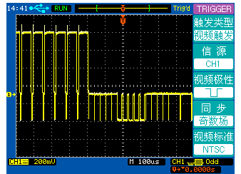

图5-4-1

视频行触发
在视频行上触发，操作步骤如下：
按触发控制区域的MENU键，显示触发系统菜单。
选择触发类型为视频触发，显示视频触发功能菜单。
选择信源为CH1。
选择视频极性为 。
选择同步为所有行或指定行。如图5-4-2所示。
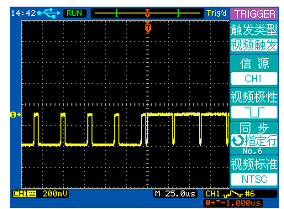

图5-4-2

5.5 通过失败测试
通过失败测试用于检测输入信号是否在创建的规则范围之内。若在创建规则范围之内就通过，并输出通过的标志；若超出创建规则范围就失败，并输出失败的标志。
要设置通过失败测试，操作步骤如下：
按UTILITY键，显示辅助系统PASS/FAIL菜单。
按通过测试键，选择允许测试－>打开。
选择设置规则，使用通用旋钮，设置规则的水平和垂直范围。选择创建规则。
选择输出－>通过或 或失败或 ，设置输出的状态。
选择显示信息－>打开，显示通过失败测试的结果。
选择操作－>，开始检测信号。如图5-5-1所示。
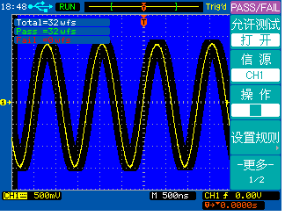

图5-5-1

5.6 波形录制
波形录制可以录制输入通道的波形，并且可以通过回放来得到更好的波形分析效果。
1 进行录制波形，操作步骤如下：
按ACQUIRE键，显示采样系统菜单。
选择波形录制－>模式，选择录制模式，显示波形录制功能菜单。
选择信源为CH1，使用通用旋钮设置录制波形的时间间隔和终止帧。
选择操作为，开始录制波形，屏幕上方显示波形录制的帧数。如图5-6-1所示。
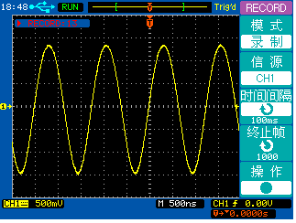

图5-6-1

2 进行录制波形回放，操作步骤如下：
按ACQUIRE键，显示采样系统菜单。
选择波形录制－>模式，选择回放模式，显示波形录制回放功能菜单。
选择回放模式为 或 ，使用通用旋钮设置当前帧、回放的帧-帧时间间隔、回放的起始帧和终止帧。
选择操作－>，开始录制波形回放。如图5-6-2所示。
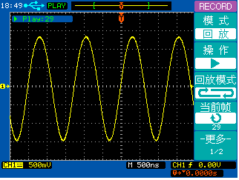

图5-6-2

- 进行录制波形存储，操作步骤如下：
按ACQUIRE键，显示采样系统菜单。
选择波形录制－>模式，选择存储模式，显示波形录制存储功能菜单。
使用通用旋钮设置要存储的被录制波形的起始帧和终止帧。
选择内部存储－>保存或调出，开始保存或调出录制波形。

5.7 光标测量的应用
应用光标可以快速的对一般波形进行时间和电压测量；也可以对FFT波形进行幅度和频率测量；还可以应用水平系统的X-Y模式，求得通道1和通道2波形的相位差。
1 对一般波形进行时间和电压测量
对待测信号进行时间测量，操作步骤如下：
按CURSOR键，显示光标测量菜单。
选择光标模式为手动。
选择光标类型为时间。
按F4软键或不断按下通用旋钮按键切换，选择X1--，旋转通用旋钮，将垂直光标1置于显示波形的一个峰值处
按F4软键或不断按下通用旋钮按键切换，选择X2--，旋转通用旋钮，将垂直光标2置于光标1相邻的峰值处
在光标测量菜单的ΔX处显示被测波形X1和X2的时间差值，在光标测量菜单的1/ΔX处显示被测波形时间差值的倒数。
对待测信号进行电压测量，操作步骤如下：
按CURSOR键，显示光标测量菜单。
选择光标模式为手动。
选择光标类型为电压。
按F4软键或不断按下通用旋钮按键切换，选择Y1--，旋转通用旋钮，将水平光标1置于显示波形的一个正峰值处。
按F4软键或不断按下通用旋钮按键切换，选择Y2--，旋转通用旋钮，将水平光标2置于光标1相邻的负峰值处。
在光标测量菜单的ΔY处显示Y1和Y2的电压差值。

2 对FFT波形进行频率和幅度测量
对FFT波形进行频率测量，操作步骤如下：
按垂直控制区域的MATH键，在操作中选择FFT。
按CURSOR键，显示光标测量菜单。
选择光标模式为手动。
光标信源选择FFT，选择光标类型为时间。
按F4软键或不断按下通用旋钮按键切换，选择X1--，旋转通用旋钮，将垂直光标1置于FFT波形的一个峰值处。
按F4软键或不断按下通用旋钮按键切换，选择X2--，旋转通用旋钮，将垂直光标2置于光标1相邻的峰值处。
在光标测量菜单上显示当前光标对应的频率值，在ΔX（即X1和X2的差值处）显示两个光标的频率差值，在1/ΔX处显示两个光标的时间差值。
对FFT波形进行幅度测量，操作步骤如下：
按垂直控制区域的MATH键，在操作中选择FFT。
按CURSOR键，显示光标测量菜单。
选择光标模式为手动。
光标信源显示FFT，选择光标类型为电压。
按F4软键或不断按下通用旋钮按键切换，选择Y1--，旋转通用旋钮，将水平光标1置于FFT波形的一个峰值处。
按F4软键或不断按下通用旋钮按键切换，选择Y2--，旋转通用旋钮，将水平光标2置于光标1相邻的峰值处。
在光标测量菜单的ΔY（即Y1和Y2的差值）处显示FFT波形两个频率的幅度差值，两个光标分别对应两个频率的峰值。

3 应用于X-Y模式，求取两通道同频率信号的相位差
如果两输入信号频率相同，在X-Y模式下，可以根据示波器捕捉到的李沙育图形和公式$\text{sin}θ=\frac{C}{D}$或$\text{sin}θ=\frac{A}{B}$，计算出两通道信号的相位差（$θ$为相差角）。
计算两通道同频率信号的相位差，操作步骤如下：
同时将探头菜单衰减系数及探头上的开关设定为10×。
在通道1和通道2处分别接入同频率的输入信号。
分别调节垂直控制区域的垂直档位旋钮，使两路输入信号的幅值大约相等。
按水平控制区域的MENU键，显示水平控制系统菜单。
选择X-Y模式，在屏幕上方显示X-Y Mode。
按CURSOR键，显示光标测量菜单。
选择光标模式为手动。
选择光标类型为电压。
选择信源为CH2。
按F4软键或不断按下通用旋钮按键切换，选择Y1--，旋转通用旋钮，将水平光标1置于显示波形的最高端。
按F4软键或不断按下通用旋钮按键切换，选择Y2--，旋转通用旋钮，将水平光标2置于显示波形的最低端。
在光标测量菜单的ΔY（即Y1和Y2的差值）处显示李沙育图形的最高端和最低端的电压差值即D值（或一半值即B值）。
按F4软键或不断按下通用旋钮按键切换，选择Y1--，旋转通用旋钮，将水平光标1置于显示波形与垂直坐标正方向的交点处。
按F4软键或不断按下通用旋钮按键切换，选择Y2--，旋转通用旋钮，将水平光标2置于显示波形与垂直坐标负方向的交点处。
在光标测量菜单的ΔY（即Y1和Y2的差值）处显示李沙育图形在垂直方向的电压差值即C值（或一半值即A值）。
根据公式$θ=±\text{arcsin}\frac{C}{D}$或$θ=\text{arcsin}\frac{A}{B}$，求出相位差。

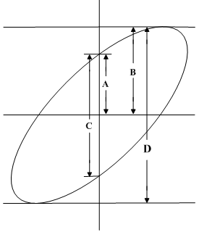

注：可以通过切换F4键或不断按下通用旋钮按键切换同时选中两个光标，对两个光标进行操作时，其间距不变。

第6章 系统提示信息及故障分析

6.1 系统提示信息说明
功能不能使用：在当前操作窗口，面板上的旋钮或屏幕右侧菜单选项不可以使用时，在屏幕正下方显示此信息。
设置已到极限：由通用旋钮、垂直位移旋钮、垂直档位旋钮、水平位移旋钮、水平档位旋钮设置的各个参数大小，当设置值达到最大值或最小值时，在屏幕正下方显示此信息。
没有发现信号：按AUTO键，在任一输入通道没有发现满足自动设置条件的输入信号，在屏幕正下方显示此信息。
波形记录已中止：在进行波形录制时，如果没有采集到任何波形数据，按停止菜单键，在屏幕正下方显示此信息。
波形记录已完成：在进行波形录制时，已经采集了波形数据，按停止菜单键，在屏幕正下方显示此信息。
没有波形记录数据：在对录制的波形进行回放时，如果先前没有录制波形，在屏幕正下方显示此信息。
计数已到极限：应用通过测试时，总的计数达到了最大的极限时，在屏幕正下方显示此信息。
已调出出厂设置：按SAVE/LOAD－>出厂设置键，示波器调出出厂设置参数，同时在屏幕正下方显示此信息。
没有发现打印机：按菜单操作键上方的PRINT键，若没有连接打印机，在屏幕正下方显示此信息。
不支持的打印机：连接的不是系统支持的打印机，按PRINT键时在屏幕正下方显示此信息。
打印完成：按PRINT键，成功打印屏幕信息结束后，在屏幕正下方显示此信息。
打印失败：按PRINT键，没有成功打印屏幕信息，在屏幕正下方显示此信息。
成功安装USB设备：在USB HOST接口插入USB设备后，在屏幕正下方显示此信息。
USB host error: 在开机的时候检测USB host芯片工作不正常，在屏幕正下方显示此信息。
没有外部存储器：按SAVE/LOAD－>外部存储键，若外部接口没有连接U盘，在屏幕正下方显示此信息。
保存完成：保存文件到内部或者外部存储器时，保存完成后，在屏幕正下方显示此信息。
保存出错：保存文件到内部或者外部存储器时，如果没有成功，在屏幕正下方显示此信息。
调出完成：从内部或者外部存储器调出文件时，调用完成后，在屏幕正下方显示此信息。
调出错误：从内部或者外部存储器调出文件时，如果没有正确调出，在屏幕正下方显示此信息。
空存储单元：调出内部文件时，如果内部文件不存在，在屏幕正下方显示此信息。
不能识别的文件：按SAVE/LOAD－>外部存储键，选择调出。若U盘中的文件是示波器不能识别的，在屏幕正下方显示此信息。
升级失败：软件程序不能正常升级，在屏幕正下方显示此信息。
不符合的文件：软件升级时，如果调出的程序和当前示波器不一致时，在屏幕正下方显示此信息。
请重新启动完成更新：系统软件成功升级后，在屏幕正下方显示此信息。
无效数据：保存外部CSV文件时，如果没有有效的波形数据，在屏幕正下方显示此信息。
设置完成：设置日期&时间等功能时，如果设置成功，在屏幕正下方显示此信息。
设置失败：设置日期&时间等功能时，如果设置失败，在屏幕正下方显示此信息。

6.2 故障分析
1 若按下电源开关，示波器没有任何显示。请检查以下几点：
请检查电源是否正确接入。
检查电源开关是否按实。
做完上述检查后，重新启动仪器。
如果仍然无法正常使用本产品，请与本公司联络，让我们为您服务。
2 若示波器采集信号后，屏幕上没有显示被测信号的波形，请检查以下几点：
检查探头是否正常接在信号连接线上。
检查信号连接线是否正常接在BNC（即通道联接器）上。
检查探头是否与待测物正常连接。
检查待测物是否有信号产生(可将有信号产生的通道与有问题的通道接在一起来确定问题所在)。
再重新采集信号一次。
3 若示波器屏幕上有不稳定的波形显示。
检查触发面板的信源选择项是否与实际使用的信号通道相符。
检查触发类型：一般的信号应使用边沿触发方式，视频信号应使用视频触发方式。只有应用适合的触发方式，波形才能稳定显示。
检查触发电平：旋转触发面板上的LEVEL旋钮，只有触发电平在波形幅度范围之内，波形才能稳定显示。
尝试改变耦合为高频抑制和低频抑制显示，以滤除干扰触发的高频或低频噪声。
4 若示波器显示波形的幅值与实际值不一致，且是10的倍数关系。
请检查CH1或CH2通道的功能菜单中设置的探头衰减比例因数是否与实际使用探头衰减比例因数一致。

第7章 成套及保修

7.1 成套
仪器出厂时应该具备以下几项内容：
序号 | 名称 | 数量
1 | TDO1000/2000系列数字存储示波器 | 1台
2 | TDO1000/2000示波器探头 | 2根
3 | 三芯电源线（根据不同地区） | 1根
4 | 使用说明书 | 1份
用户收到仪器后，开箱检查应核对以上内容，若发生遗缺，请立即与本公司或经营部门联系。
客户根据需要可以选购以下选件：
序号 | 名称 | 数量
1 | RS232C+GPIB+PASS/FAIL模块（选购） | 1块
2 | RS232C+PASS/FAIL模块（选购） | 1块

7.2 保修
保修期的界定：使用单位从本公司购买仪器者，自公司发运日期计算，自经营部门购买者，自经营部门发运日期计算，保修期2年。保修应出具该仪器保修卡。保修期内，由于使用者操作不当而损坏仪器者，维修费用由用户承担。
仪器由本公司负责终生维修。

索引

符号

50%.................37

A

ACQUIRE.............42
AUTO................14

B

保存.............64,66
保修................92
保养.................3
边沿触发............40
波形反相............23
波形录制.........45,82
捕获单次信号........77

C

CURSOR..............69
采样系统..........6,42
场同步..............39
成套................92
出厂设置............63
触发电平............37
触发控制............37
触发释抑............36
触发系统.............7
垂直档位调节........22
垂直控制............15
垂直系统.............4
粗调/微调...........22
存储和调出..........63

D

DISPLAY.............73
带宽限制............19
等效采样.........43,44
低端值..............57
电源.................2
调出................64

E

EXT TRIG............10

F

FORCE...............37
FFT..............26,84
峰峰值..............56
峰值检测............44
辅助系统功能........48
负脉宽..............59

G

GPIB..............8,49
高端值..............57
故障分析............90
光标测量........69，83
光标手动方式........69
光标追踪方式........71
光标自动测量方式....73
滚动模式............35

H

HORIZONTAL..........31
行同步...........39,80

J

技术指标.............4
减少信号的随机噪声..77
接口设置............49
均方根值............57

L

language............48
LEVEL...............37
录制存储............47
录制回放............46

M

MATH................24
MEASURE.............55
MENU.............32,37
MENU ON/OFF.........10
脉宽触发............40

P

PRINT................9
频率................58
平均获取............44
平均值..............57
屏幕网格............74

Q

清洁.................3

R

REF.................28
RS232C............8,49
RUN/STOP............75

S

SAVE/LOAD...........63
SINGLE..............75
s/div................5
上升时间............58
实时采样............43
视频触发.........38,79
数学运算............24
数字滤波............21
水平控制............31
水平系统.............5

T

TRIGGER.............37
探头补偿............13
探头衰减比例........20
通道耦合............17
通道延迟............59
通过测试............53
通过失败测试........81
通讯扩展模块........49

U

UTILITY.............48

V

VERTICAL............15

W

外部触发............38

X

X-Y..............34,85
系统提示信息........88
下降时间............58
显示类型............74
显示系统..........8,73
信源.............24,26
28,38,53,56,70

Y

预触发..............42

Z

正脉宽..............59
执行控制............75
周期................58
自动测量............55
自校正..............55
最大值..............56
最小值..............56

